環境事業データ集

令和５年度実績

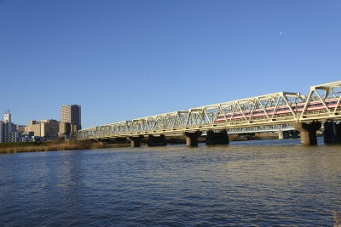

足立区生活環境保全課
令和６年９月発行

目 次
【大気】 ページ
資料 １ 大気汚染環境基準…………………………………………………………………１
資料 ２ 足立区内の大気汚染測定局の測定結果…………………………………………２
資料 ３ 環状七号線大気汚染調査結果……………………………………………………６
資料 ４ 放射１１号線（尾久橋通り）大気汚染調査結果………………………………８
資料 ５ 首都高速中央環状線大気汚染調査結果…………………………………………９
資料 ６ 補１１９号線（墨堤通り）大気汚染調査結果………………………………１０
資料 ７ 補１４０号線（全線開通前）大気汚染調査結果……………………………１１
資料 ８ 放射線調査結果…………………………………………………………………１１
資料 ９ ダイオキシン類調査結果………………………………………………………１２
資料１０ 大気環境中のアスベスト濃度調査結果………………………………………１２
資料１１ 光化学スモッグの緊急時発令基準及び措置…………………………………１３
資料１２ 光化学スモッグ注意報・学校情報の発令日数及び被害届出等の状況……１３
【河川】
資料１３ 水質汚濁に係る環境基準………………………………………………………１４
資料１４ 河川定期水質調査結果…………………………………………………………１５
資料１５ 河川生物調査結果………………………………………………………………１８
資料１６ 垳川水質調査結果………………………………………………………………２０
資料１７ 隅田川水系浄化対策連絡協議会調査結果……………………………………２１
【騒音・振動】
資料１８ 騒音・振動に関する基準………………………………………………………２２
資料１９ 主要幹線道路騒音調査（リンク調査）結果…………………………………２５
資料２０ 自動車騒音常時監視調査結果…………………………………………………２６
【工場事業場等の公害規制】
資料２１ 認可届出等事務処理状況………………………………………………………２８
資料２２ 認可工場…………………………………………………………………………３０
資料２３ 指定作業場………………………………………………………………………３３
資料２４ 公害相談…………………………………………………………………………３４

資料作成担当 資料１～１４、１６～２４ 生活環境保全課
資料１５ 環境政策課

資料１ 大気汚染環境基準
物 質 | 環境上の条件
二酸化硫黄 | 1時間値の1日平均値が0.04ppm以下であり、かつ、1時間値が0.10ppm以下であること。
浮遊粒子状物質 | 1時間値の1日平均値が0.10mg/㎥以下であり、かつ、1時間値が0.20mg/㎥以下であること。
微小粒子状物質（PM2.5） | 年平均値が15㎍/㎥以下であり、かつ、1日平均値が35㎍/㎥以下であること。
二酸化窒素 | 1時間値の1日平均値が0.04～0.06ppmのゾーン内又はそれ以下であること。
光化学オキシダント | 1時間値が0.06ppm以下であること。
○環境基準の評価方法
評価方法には、短期的評価と長期的評価があります。二酸化硫黄、浮遊粒子状物質、一酸化炭素は、短・長期的評価、オキシダントは、短期的評価をします。
・ 短期的評価
測定を行った日についての１日平均値、８時間値、又は各１時間値を環境基準と比較し評価を行います。
・ 長期的評価
(ア) 二酸化硫黄、浮遊粒子状物質、一酸化炭素
年間の1日平均値のうち、高いほうから２％の範囲内にあるもの(３６５日分の測定値がある場合は７日分の測定値)を除外したもの(２％除外値)を、環境基準値と比較し評価します。ただし、環境基準を超える日が２日以上連続した場合は、非達成とします。
（イ）二酸化窒素
年間の１日平均値のうち、低い方から９８％に相当するもの(９８％値)を環境基準と比較し、評価をします。
環境基準は車道については適用されませんが、本書では参考として比較評価を行っています（東京都国道４号梅島測定局）。
（ウ）微小粒子状物質（ＰＭ２.５）
長期基準及び短期基準に関する評価を各々行い、両方を満足した場合に達成と評価します。
長期基準：１年平均値を環境基準と比較して評価します。
短期基準：年間の１日平均値のうち、低い方から９８％に相当するもの（９８％値）を環境基準と比較して評価します。
※黄砂時等の特異的現象に関する評価への考慮
長期基準による評価が非達成のとき、非黄砂期間中の測定結果の平均値が長期基準を達成している場合にあっては、黄砂の影
響で非達成と注釈を付して評価します。
同様に短期基準による評価が非達成のとき、非黄砂期間中の測定結果の年間９８％値が短期基準を達成している場合にあって
は、黄砂の影響で非達成と注釈を付して評価します。

資料２ 足立区内の大気汚染測定局の測定結果
資2-1 東京都西新井測定局 (単位はppm ただし浮遊粒子状物質はmg/㎥、微小粒子はμg/㎥)
項目 月 | ４ | ５ | ６ | ７ | ８ | ９ | １０ | １１ | １２ | １ | ２ | ３ | 年平均値
二酸化硫黄 | 0.001 | 0.001 | 0.001 | 0.001 | 0.001 | 0.001 | 0.001 | 0.001 | 0.001 | 0.001 | 0.000 | 0.001 | 0.001
浮遊粒子状物質 | 0.015 | 0.012 | 0.013 | 0.015 | 0.013 | 0.011 | 0.009 | 0.014 | 0.013 | 0.010 | 0.009 | 0.011 | 0.012
一酸化窒素 | 0.001 | 0.001 | 0.001 | 0.001 | 0.002 | 0.002 | 0.001 | 0.005 | 0.008 | 0.008 | 0.004 | 0.002 | 0.003
二酸化窒素 | 0.010 | 0.011 | 0.012 | 0.011 | 0.008 | 0.010 | 0.012 | 0.018 | 0.022 | 0.019 | 0.015 | 0.013 | 0.013
窒素酸化物 | 0.011 | 0.012 | 0.013 | 0.013 | 0.010 | 0.011 | 0.014 | 0.023 | 0.030 | 0.027 | 0.019 | 0.015 | 0.016
オキシダント | 0.046 | 0.046 | 0.044 | 0.043 | 0.021 | 0.030 | 0.035 | 0.025 | 0.022 | 0.025 | 0.032 | 0.039 | 0.034
微小粒子(PM2.5) | 8.2 | 6.4 | 7.9 | 8.2 | 6.4 | 7.2 | 7.5 | 12.1 | 11.4 | 8.9 | 7.7 | 9.6 | 8.4

資2-2 東京都綾瀬測定局 (単位はppm ただし浮遊粒子状物質はmg/㎥、微小粒子はμg/㎥)
項目 月 | ４ | ５ | ６ | ７ | ８ | ９ | １０ | １１ | １２ | １ | ２ | ３ | 年平均値
浮遊粒子状物質 | 0.021 | 0.018 | 0.017 | 0.020 | 0.018 | 0.015 | 0.013 | 0.017 | 0.015 | 0.011 | 0.010 | 0.013 | 0.015
一酸化窒素 | 0.001 | 0.001 | 0.001 | 0.001 | 0.002 | 0.002 | 0.002 | 0.005 | 0.007 | 0.008 | 0.003 | 0.002 | 0.003
二酸化窒素 | 0.011 | 0.011 | 0.012 | 0.012 | 0.008 | 0.010 | 0.013 | 0.019 | 0.023 | 0.020 | 0.016 | 0.015 | 0.014
窒素酸化物 | 0.013 | 0.012 | 0.013 | 0.013 | 0.010 | 0.012 | 0.015 | 0.024 | 0.030 | 0.028 | 0.019 | 0.017 | 0.017
微小粒子(PM2.5) | 13.0 | 10.2 | 10.4 | 10.9 | 7.7 | 7.2 | 7.9 | 11.4 | 12.1 | 9.8 | 8.1 | 10.9 | 9.9

資2-3 東京都国道４号梅島測定局 (単位はppm ただし浮遊粒子状物質はmg/㎥、微小粒子はμg/㎥)
項目 月 | ４ | ５ | ６ | ７ | ８ | ９ | １０ | １１ | １２ | １ | ２ | ３ | 年平均値
二酸化硫黄 | 0.001 | 0.001 | 0.001 | 0.001 | 0.001 | 0.001 | 0.001 | 0.001 | 0.001 | 0.001 | 0.001 | 0.001 | 0.001
浮遊粒子状物質 | 0.018 | 0.016 | 0.018 | 0.019 | 0.017 | 0.014 | 0.011 | 0.015 | 0.014 | 0.011 | 0.010 | 0.012 | 0.015
一酸化窒素 | 0.009 | 0.009 | 0.011 | 0.010 | 0.015 | 0.010 | 0.007 | 0.012 | 0.015 | 0.013 | 0.009 | 0.008 | 0.011
二酸化窒素 | 0.017 | 0.019 | 0.021 | 0.020 | 0.014 | 0.015 | 0.017 | 0.024 | 0.026 | 0.022 | 0.018 | 0.018 | 0.019
窒素酸化物 | 0.026 | 0.027 | 0.031 | 0.029 | 0.029 | 0.026 | 0.024 | 0.036 | 0.041 | 0.035 | 0.028 | 0.026 | 0.030
微小粒子(PM2.5) | 12.0 | 10.4 | 11.2 | 11.2 | 7.9 | 7.6 | 8.0 | 11.8 | 12.6 | 9.6 | 8.3 | 10.5 | 10.1
※ 年平均値とは、１時間値の総和を測定時間数で割った値です。
※ オキシダントの測定値は、５～２０時までの昼間の時間帯に測定した値の平均です。

資2-4 二酸化硫黄（ＳＯ2）月別変化
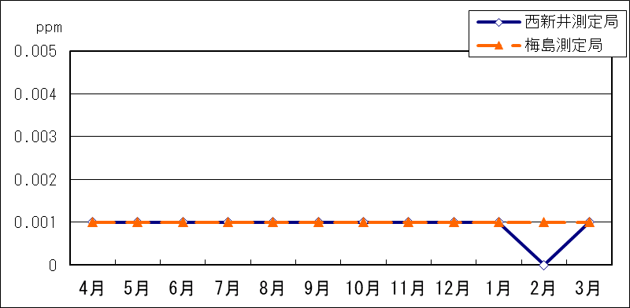

資2-5 浮遊粒子状物質（ＳＰＭ）月別変化
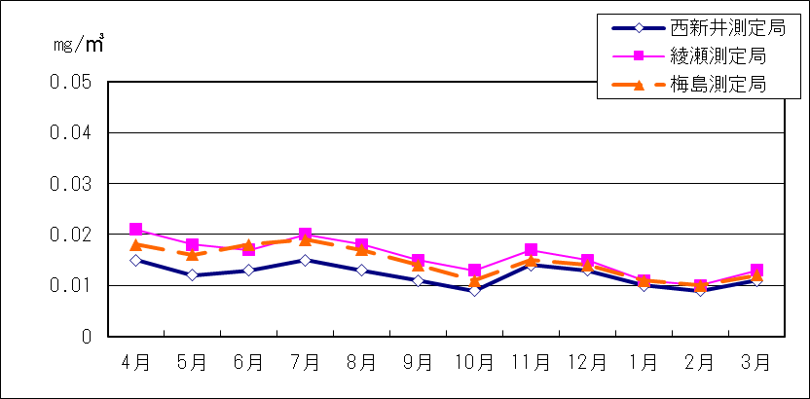

資2-6 一酸化窒素（ＮＯ）月別変化
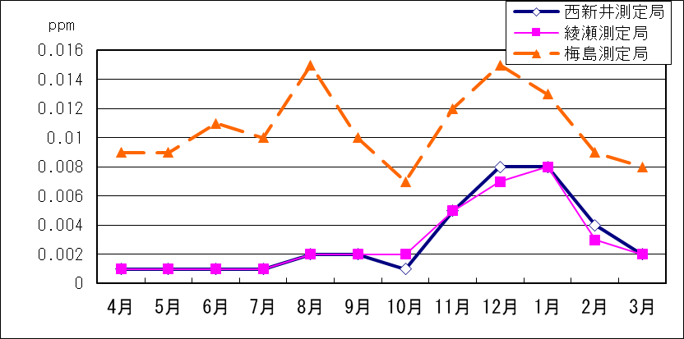

資2-7 二酸化窒素（ＮＯ2）月別変化
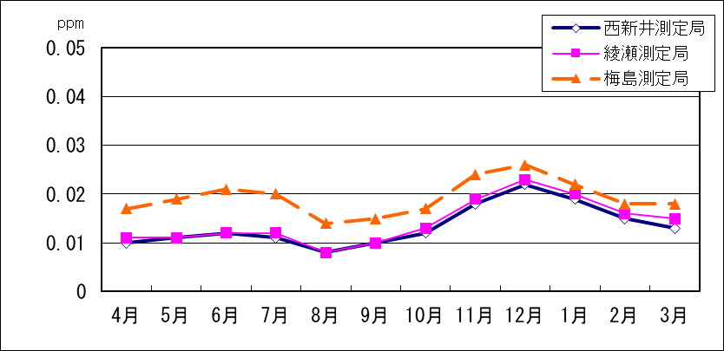

資2-8 窒素酸化物（ＮＯx）月別変化
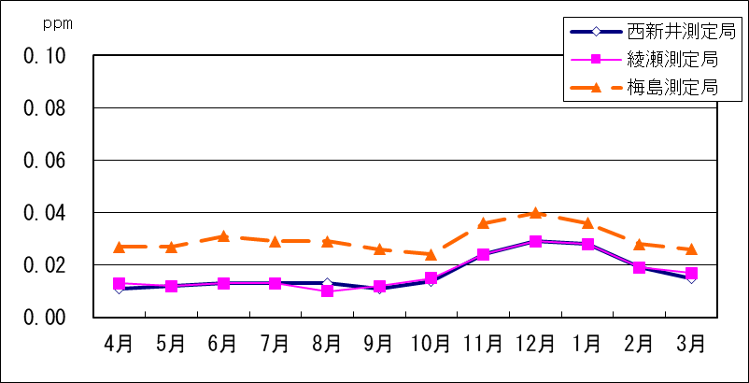

資2-9 光化学オキシダント（Ｏx）月別変化
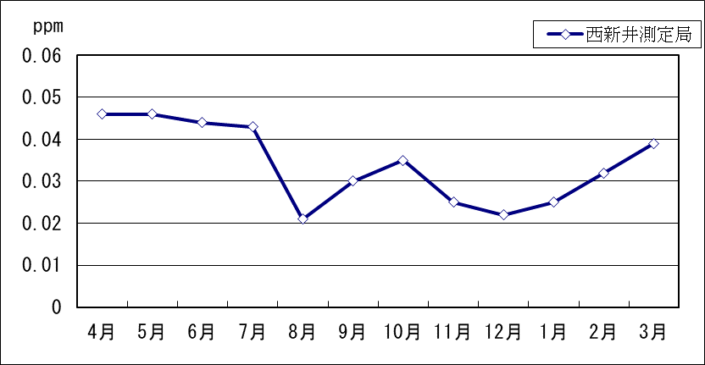

資2-10 微小粒子（ＰＭ２.５）月別変化
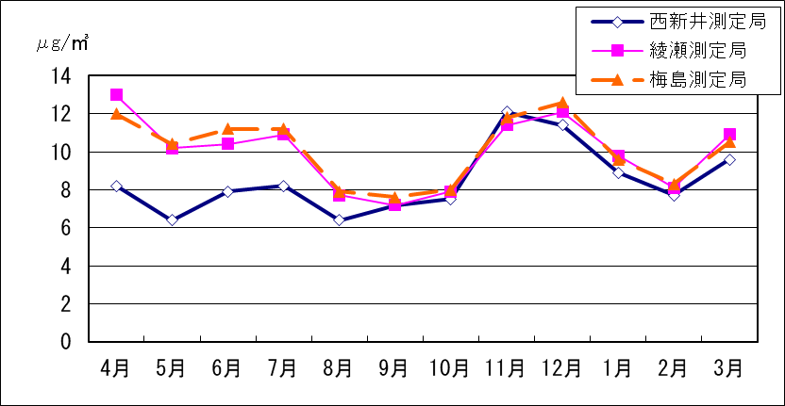

資2-11 二酸化硫黄(ＳО2)年間測定結果
測定局 | 有効測定日 数 | 測定時間 | 年平均値 | 1時間値が0.1ppmを超えた時間数 | 日平均値が0.04ppmを超えた日数 | 日平均値の2％  除外値 | 環境基準の達成状況  (達 成 ○)  (非達成 ×)
測定局 | （日） | （時間） | （ppm） | (時間) | (日) | (ppm) | 短期的評価 | 長期的評価
西新井 | 360 | 8572 | 0.001 | 0 | 0 | 0.002 | ○ | ○
梅 島 | 358 | 8556 | 0.001 | 0 | 0 | 0.002 | ○ | ○

資2-12 浮遊粒子状物質(ＳＰＭ)年間測定結果
測定局 | 有効測定日 数 | 測定時間 | 年平均値 | 1時間値が0.2mg/㎥を超えた時間数 | 日平均値が0.1mg/㎥を超えた日数 | 日平均値の2％  除外値 | 環境基準の達成状況  (達 成 ○)  (非達成 ×)
測定局 | （日） | （時間） | （mg/m³） | (時間) | (日) | (ppm) | 短期的評価 | 長期的評価
西新井 | 358 | 8585 | 0.012 | 0 | 0 | 0.029 | ○ | ○
綾 瀬 | 361 | 8642 | 0.016 | 0 | 0 | 0.036 | ○ | ○
梅 島 | 356 | 8589 | 0.015 | 0 | 0 | 0.034 | ○ | ○

資2-13 二酸化窒素(ＮО2)年間測定結果
測定局 | 有効測定日 数 | 測定時間 | 年平均値 | 日平均値が0.06ppmを  超えた日数 | 日平均値が0.04～0.06ppmの日数 | 日平均値の98％ | 環境基準の達成状況  (達成○  非達成×)
測定局 | （日） | （時間） | （ppm） | (日) | (日) | (ppm) | 長期的評価
西新井 | 359 | 8523 | 0.013 | 0 | 2 | 0.033 | ○
綾 瀬 | 358 | 8535 | 0.014 | 0 | 2 | 0.033 | ○
梅 島 | 359 | 8555 | 0.019 | 0 | 8 | 0.041 | ○

資2-14 微小粒子状物質（ＰＭ２．５）年間測定結果
測定局 | 有効測定日 数 | 測定時間 | 年平均値 | 日平均値が35μg/㎥を超えた日数 | 日平均値の98％ | 環境基準の達成状況  (達 成 ○)  (非達成 ×)
測定局 | （日） | （時間） | （μg/㎥） | (日) | (μg/㎥) | 短期的評価 | 長期的評価
西新井 | 358 | 8632 | 8.4 | 0 | 20.5 | ○ | ○
綾 瀬 | 358 | 8631 | 9.9 | 0 | 22.5 | ○ | ○
梅 島 | 356 | 8623 | 10.1 | 0 | 21.3 | ○ | ○
※ 東京都環境局の速報値です。

資2-15 浮遊粒子状物質経年変化 資2-16 二酸化窒素経年変化
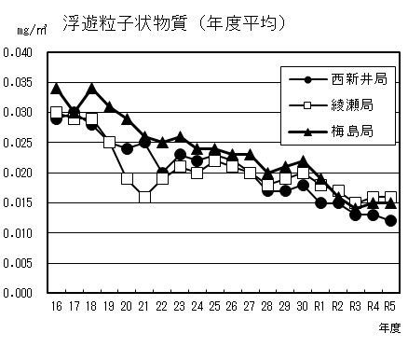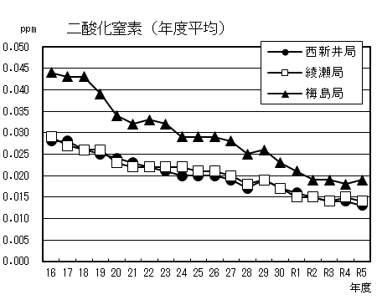
資2-17 光化学オキシダント（Оx）年間測定結果 資2-18 光化学オキシダント（Оx）経年変化
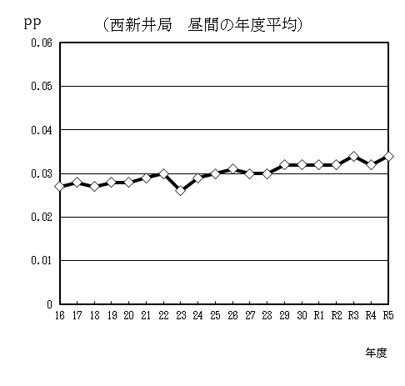
測定局 | 西新井
昼間の有効測定日数（日） | 362
昼間の測定時間(時間) | 5415
昼間の年平均値（ppm） | 0.034
昼間の１時間値が0.06ppmを超えた  日数と時間数 | 85(日)  382(時間)
昼間の１時間値が0.12ppm以上の  時間数と日数 | 4(日)  6(時間)
環境基準の達成状況（短期的評価）  (達成○、非達成×) | ×

資料３ 環状七号線大気汚染調査結果
資3-1 新田二丁目：各物質の調査結果 環境基準の達成評価は、短期的評価です。
 |  |  | 浮遊粒子状物質  （mg/m³） |  |  |  | 二酸化窒素  (ppm） | 一酸化窒素(ppm）
 | 日付 | 曜日 | 日平均 | 環境基準  ○達成、×非達成 | １時間値  の最大 | 環境基準  ○達成、×非達成 | 日平均 | 日平均
第１回 春季 | 6/1 | 木 | 0.015 | ○ | 0.029 | ○ | 0.018 | 0.013
第１回 春季 | 6/2 | 金 | 0.011 | ○ | 0.035 | ○ | 0.002 | 0.000
第１回 春季 | 6/3 | 土 | 0.011 | ○ | 0.022 | ○ | 0.012 | 0.005
第１回 春季 | 6/4 | 日 | 0.017 | ○ | 0.037 | ○ | 0.012 | 0.006
第１回 春季 | 6/5 | 月 | 0.020 | ○ | 0.038 | ○ | 0.023 | 0.017
第１回 春季 | 6/6 | 火 | 0.028 | ○ | 0.062 | ○ | 0.022 | 0.016
第１回 春季 | 6/7 | 水 | 0.018 | ○ | 0.038 | ○ | 0.021 | 0.014
第１回 春季 | 平均 |  | 0.017 | ○ |  |  | 0.016 | 0.010
第２回秋季 | 12/3 | 日 | 0.010 | ○ | 0.021 | ○ | 0.015 | 0.015
第２回秋季 | 12/4 | 月 | 0.011 | ○ | 0.028 | ○ | 0.034 | 0.044
第２回秋季 | 12/5 | 火 | 0.021 | ○ | 0.048 | ○ | 0.037 | 0.049
第２回秋季 | 12/6 | 水 | 0.017 | ○ | 0.038 | ○ | 0.024 | 0.015
第２回秋季 | 12/7 | 木 | 0.017 | ○ | 0.036 | ○ | 0.023 | 0.022
第２回秋季 | 12/8 | 金 | 0.010 | ○ | 0.029 | ○ | 0.031 | 0.033
第２回秋季 | 12/9 | 土 | 0.031 | ○ | 0.054 | ○ | 0.042 | 0.036
第２回秋季 | 平均 |  | 0.017 | ○ |  |  | 0.029 | 0.031

資3-2 中央本町五丁目：各物質の調査結果 環境基準の達成評価は、短期的評価です。
 |  |  | 浮遊粒子状物質  （mg/m³） |  |  |  | 二酸化窒素  (ppm） | 一酸化窒素(ppm）
 | 日付 | 曜日 | 日平均 | 環境基準  ○達成、×非達成 | １時間値  の最大 | 環境基準  ○達成、×非達成 | 日平均 | 日平均
第１回 春季 | 6/1 | 木 | 0.012 | ○ | 0.024 | ○ | 0.012 | 0.009
第１回 春季 | 6/2 | 金 | 0.013 | ○ | 0.026 | ○ | 0.012 | 0.027
第１回 春季 | 6/3 | 土 | 0.012 | ○ | 0.025 | ○ | 0.012 | 0.022
第１回 春季 | 6/4 | 日 | 0.015 | ○ | 0.033 | ○ | 0.008 | 0.001
第１回 春季 | 6/5 | 月 | 0.021 | ○ | 0.050 | ○ | 0.018 | 0.006
第１回 春季 | 6/6 | 火 | 0.027 | ○ | 0.046 | ○ | 0.019 | 0.005
第１回 春季 | 6/7 | 水 | 0.014 | ○ | 0.026 | ○ | 0.016 | 0.005
第１回 春季 | 平均 |  | 0.016 | ○ |  |  | 0.014 | 0.011
第２回秋季 | 12/3 | 日 | 0.010 | ○ | 0.029 | ○ | 0.010 | 0.004
第２回秋季 | 12/4 | 月 | 0.010 | ○ | 0.028 | ○ | 0.028 | 0.036
第２回秋季 | 12/5 | 火 | 0.019 | ○ | 0.041 | ○ | 0.027 | 0.026
第２回秋季 | 12/6 | 水 | 0.016 | ○ | 0.032 | ○ | 0.023 | 0.021
第２回秋季 | 12/7 | 木 | 0.017 | ○ | 0.030 | ○ | 0.017 | 0.023
第２回秋季 | 12/8 | 金 | 0.012 | ○ | 0.033 | ○ | 0.024 | 0.025
第２回秋季 | 12/9 | 土 | 0.029 | ○ | 0.054 | ○ | 0.031 | 0.026
第２回秋季 | 平均 |  | 0.016 | ○ |  |  | 0.023 | 0.023

資3-3 大谷田三丁目：各物質の調査結果 環境基準の達成評価は、短期的評価です。
 |  |  | 浮遊粒子状物質  （mg/m³） |  |  |  | 二酸化窒素  (ppm） | 一酸化窒素(ppm）
 | 日付 | 曜日 | 日平均 | 環境基準  ○達成、×非達成 | １時間値  の最大 | 環境基準  ○達成、×非達成 | 日平均 | 日平均
第１回 春季 | 6/1 | 木 | 0.013 | ○ | 0.026 | ○ | 0.020 | 0.014
第１回 春季 | 6/2 | 金 | 0.019 | ○ | 0.036 | ○ | 0.015 | 0.013
第１回 春季 | 6/3 | 土 | 0.012 | ○ | 0.025 | ○ | 0.012 | 0.005
第１回 春季 | 6/4 | 日 | 0.015 | ○ | 0.029 | ○ | 0.013 | 0.005
第１回 春季 | 6/5 | 月 | 0.025 | ○ | 0.044 | ○ | 0.028 | 0.011
第１回 春季 | 6/6 | 火 | 0.033 | ○ | 0.059 | ○ | 0.031 | 0.012
第１回 春季 | 6/7 | 水 | 0.019 | ○ | 0.049 | ○ | 0.016 | 0.005
第１回 春季 | 平均 |  | 0.019 | ○ |  |  | 0.019 | 0.009
第２回秋季 | 12/3 | 日 | 0.011 | ○ | 0.035 | ○ | 0.013 | 0.004
第２回秋季 | 12/4 | 月 | 0.010 | ○ | 0.025 | ○ | 0.030 | 0.025
第２回秋季 | 12/5 | 火 | 0.023 | ○ | 0.044 | ○ | 0.031 | 0.011
第２回秋季 | 12/6 | 水 | 0.018 | ○ | 0.049 | ○ | 0.024 | 0.011
第２回秋季 | 12/7 | 木 | 0.020 | ○ | 0.047 | ○ | 0.022 | 0.017
第２回秋季 | 12/8 | 金 | 0.015 | ○ | 0.047 | ○ | 0.033 | 0.029
第２回秋季 | 12/9 | 土 | 0.028 | ○ | 0.069 | ○ | 0.040 | 0.017
第２回秋季 | 平均 |  | 0.018 | ○ |  |  | 0.028 | 0.016
資3-4 環状七号線の経年変化
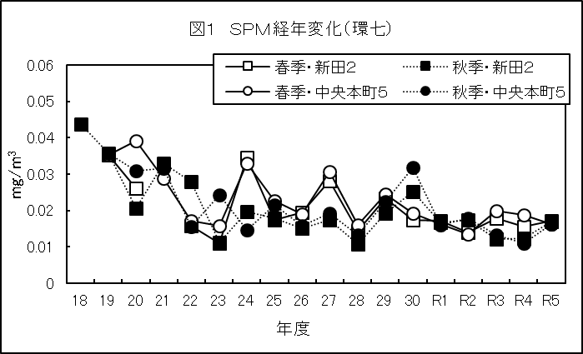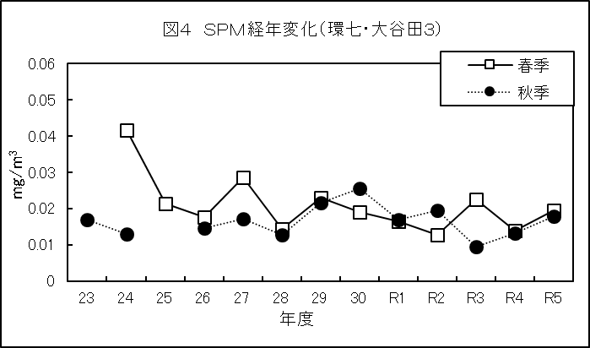
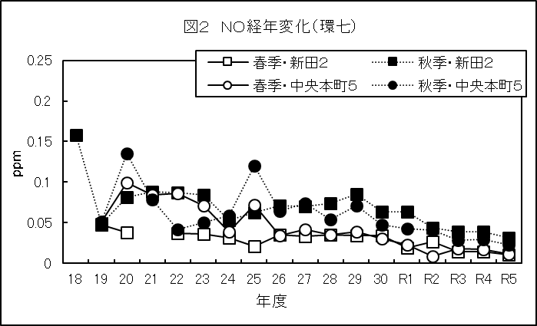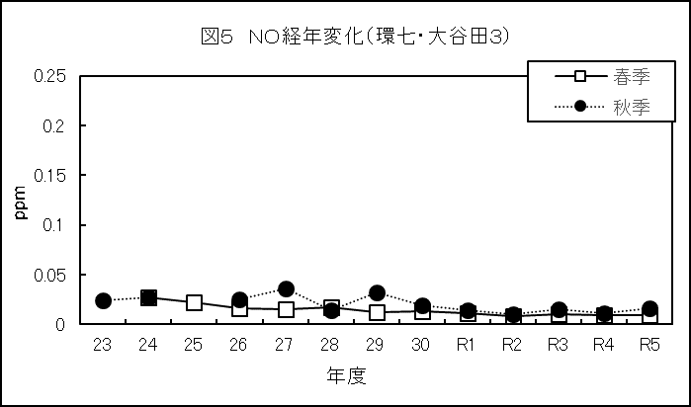
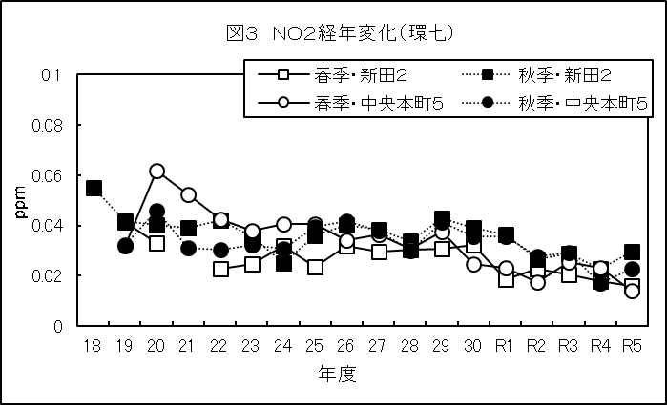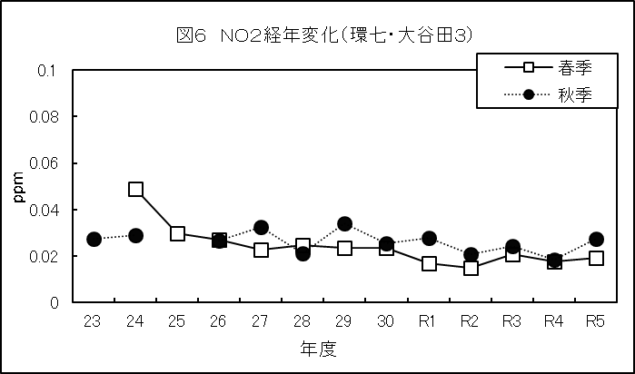

資料４ 放射１１号線（尾久橋通り）大気汚染調査結果
資4-1 江北六丁目：各物質の調査結果 環境基準の達成評価は、短期的評価です。
 |  |  | 浮遊粒子状物質  （mg/m³） |  |  |  | 二酸化窒素  (ppm） | 一酸化窒素(ppm）
 | 日付 | 曜日 | 日平均 | 環境基準  ○達成、×非達成 | １時間値  の最大 | 環境基準  ○達成、×非達成 | 日平均 | 日平均
第１回 春季 | 6/1 | 木 | 0.012 | ○ | 0.027 | ○ | 0.015 | 0.017
第１回 春季 | 6/2 | 金 | 0.011 | ○ | 0.027 | ○ | 0.004 | 0.009
第１回 春季 | 6/3 | 土 | 0.007 | ○ | 0.016 | ○ | 0.008 | 0.015
第１回 春季 | 6/4 | 日 | 0.013 | ○ | 0.038 | ○ | 0.008 | 0.005
第１回 春季 | 6/5 | 月 | 0.015 | ○ | 0.036 | ○ | 0.018 | 0.011
第１回 春季 | 6/6 | 火 | 0.026 | ○ | 0.054 | ○ | 0.016 | 0.012
第１回 春季 | 6/7 | 水 | 0.013 | ○ | 0.034 | ○ | 0.014 | 0.012
第１回 春季 | 平均 |  | 0.014 | ○ |  |  | 0.012 | 0.012
第２回秋季 | 12/3 | 日 | 0.010 | ○ | 0.037 | ○ | 0.013 | 0.007
第２回秋季 | 12/4 | 月 | 0.013 | ○ | 0.040 | ○ | 0.032 | 0.033
第２回秋季 | 12/5 | 火 | 0.025 | ○ | 0.047 | ○ | 0.030 | 0.025
第２回秋季 | 12/6 | 水 | 0.019 | ○ | 0.058 | ○ | 0.023 | 0.028
第２回秋季 | 12/7 | 木 | 0.018 | ○ | 0.043 | ○ | 0.020 | 0.024
第２回秋季 | 12/8 | 金 | 0.011 | ○ | 0.031 | ○ | 0.028 | 0.021
第２回秋季 | 12/9 | 土 | 0.030 | ○ | 0.057 | ○ | 0.037 | 0.022
第２回秋季 | 平均 |  | 0.018 | ○ |  |  | 0.026 | 0.023

資4-2 放射１１号線（尾久橋通り）の経年変化
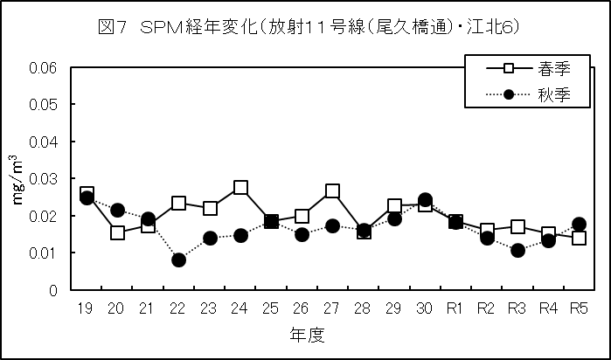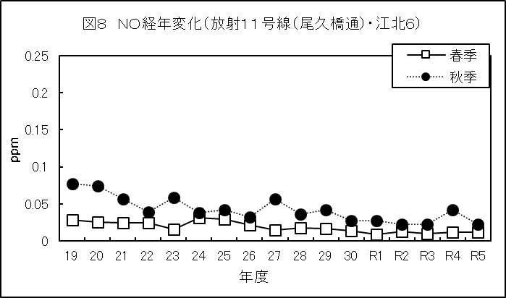

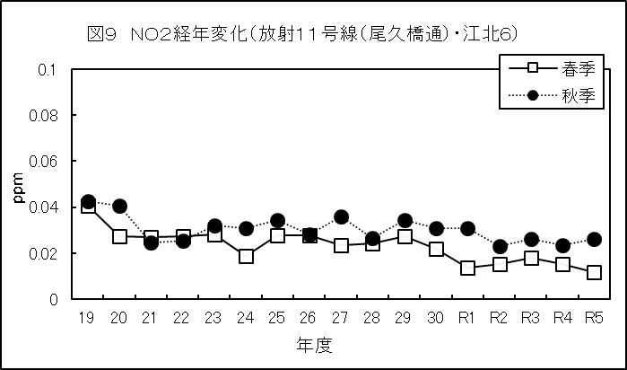

資料５ 首都高速中央環状線大気汚染調査結果
資5-1 梅田一丁目：各物質の調査結果 環境基準の達成評価は、短期的評価です。
 |  |  | 浮遊粒子状物質  （mg/m³） |  |  |  | 二酸化窒素  (ppm） | 一酸化窒素(ppm）
 | 日付 | 曜日 | 日平均 | 環境基準  ○達成、×非達成 | １時間値  の最大 | 環境基準  ○達成、×非達成 | 日平均 | 日平均
第１回 春季 | 6/1 | 木 | 0.012 | ○ | 0.023 | ○ | 0.017 | 0.010
第１回 春季 | 6/2 | 金 | 0.011 | ○ | 0.023 | ○ | 0.007 | 0.003
第１回 春季 | 6/3 | 土 | 0.009 | ○ | 0.027 | ○ | 0.007 | 0.001
第１回 春季 | 6/4 | 日 | 0.014 | ○ | 0.028 | ○ | 0.011 | 0.004
第１回 春季 | 6/5 | 月 | 0.021 | ○ | 0.042 | ○ | 0.024 | 0.009
第１回 春季 | 6/6 | 火 | 0.027 | ○ | 0.047 | ○ | 0.022 | 0.009
第１回 春季 | 6/7 | 水 | 0.017 | ○ | 0.039 | ○ | 0.014 | 0.004
第１回 春季 | 平均 |  | 0.016 | ○ |  |  | 0.014 | 0.006
第２回秋季 | 12/3 | 日 | 0.009 | ○ | 0.023 | ○ | 0.011 | 0.002
第２回秋季 | 12/4 | 月 | 0.009 | ○ | 0.027 | ○ | 0.032 | 0.018
第２回秋季 | 12/5 | 火 | 0.020 | ○ | 0.043 | ○ | 0.030 | 0.008
第２回秋季 | 12/6 | 水 | 0.015 | ○ | 0.027 | ○ | 0.021 | 0.009
第２回秋季 | 12/7 | 木 | 0.019 | ○ | 0.036 | ○ | 0.018 | 0.015
第２回秋季 | 12/8 | 金 | 0.010 | ○ | 0.025 | ○ | 0.030 | 0.016
第２回秋季 | 12/9 | 土 | 0.029 | ○ | 0.055 | ○ | 0.038 | 0.011
第２回秋季 | 平均 |  | 0.016 | ○ |  |  | 0.026 | 0.011

資5-2 首都高速中央環状線の経年変化

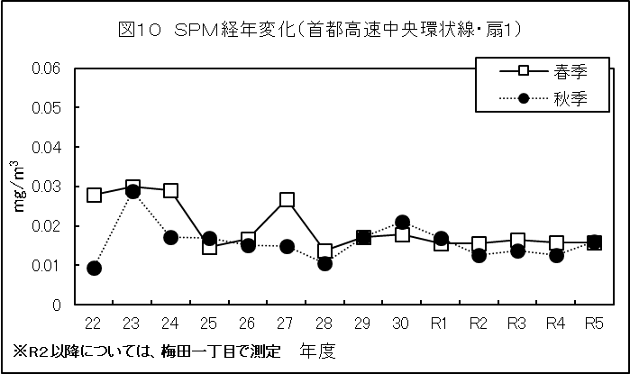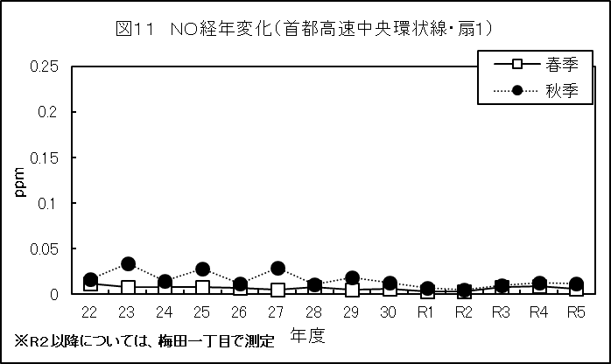
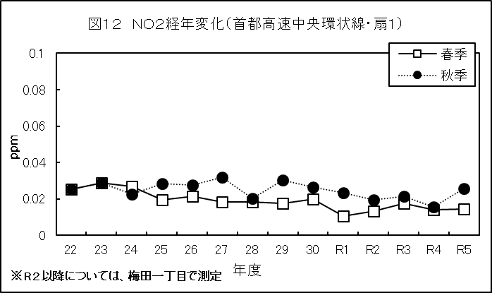

資料６ 補１１９号線（墨堤通り）大気汚染調査結果
資6-1 千住桜木一丁目：各物質の調査結果 環境基準の達成評価は、短期的評価です。
 |  |  | 浮遊粒子状物質  （mg/m³） |  |  |  | 二酸化窒素  (ppm） | 一酸化窒素(ppm）
 | 日付 | 曜日 | 日平均 | 環境基準  ○達成、×非達成 | １時間値  の最大 | 環境基準  ○達成、×非達成 | 日平均 | 日平均
第１回 春季 | 6/1 | 木 | 0.015 | ○ | 0.022 | ○ | 0.018 | 0.010
第１回 春季 | 6/2 | 金 | 0.014 | ○ | 0.033 | ○ | 0.012 | 0.006
第１回 春季 | 6/3 | 土 | 0.009 | ○ | 0.030 | ○ | 0.012 | 0.004
第１回 春季 | 6/4 | 日 | 0.016 | ○ | 0.033 | ○ | 0.012 | 0.002
第１回 春季 | 6/5 | 月 | 0.022 | ○ | 0.047 | ○ | 0.026 | 0.009
第１回 春季 | 6/6 | 火 | 0.032 | ○ | 0.063 | ○ | 0.025 | 0.008
第１回 春季 | 6/7 | 水 | 0.017 | ○ | 0.034 | ○ | 0.018 | 0.006
第１回 春季 | 平均 |  | 0.018 | ○ |  |  | 0.018 | 0.006
第２回秋季 | 12/3 | 日 | 0.012 | ○ | 0.025 | ○ | 0.014 | 0.006
第２回秋季 | 12/4 | 月 | 0.009 | ○ | 0.018 | ○ | 0.033 | 0.030
第２回秋季 | 12/5 | 火 | 0.024 | ○ | 0.043 | ○ | 0.034 | 0.032
第２回秋季 | 12/6 | 水 | 0.014 | ○ | 0.030 | ○ | 0.026 | 0.016
第２回秋季 | 12/7 | 木 | 0.018 | ○ | 0.040 | ○ | 0.025 | 0.024
第２回秋季 | 12/8 | 金 | 0.013 | ○ | 0.036 | ○ | 0.031 | 0.022
第２回秋季 | 12/9 | 土 | 0.031 | ○ | 0.062 | ○ | 0.041 | 0.020
第２回秋季 | 平均 |  | 0.017 | ○ |  |  | 0.029 | 0.021

資6-2 補１１９号線（墨堤通り）の経年変化

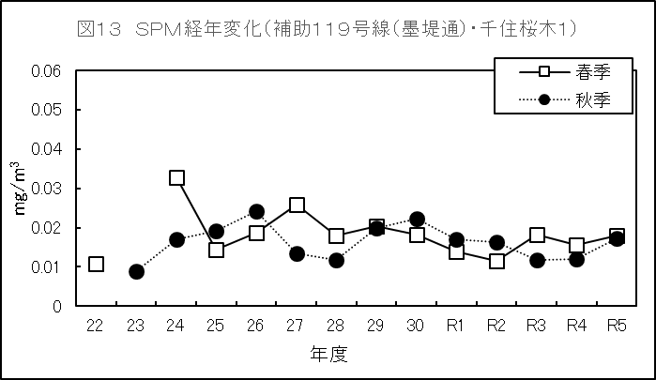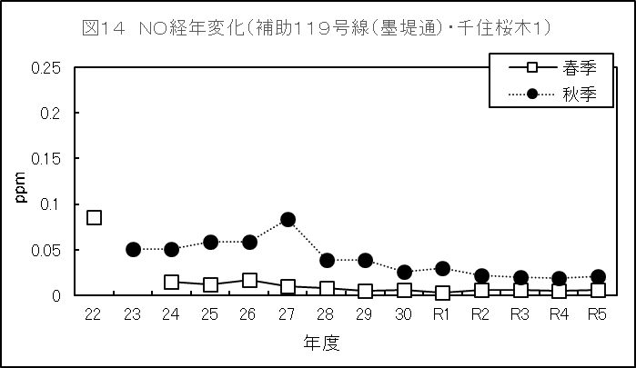

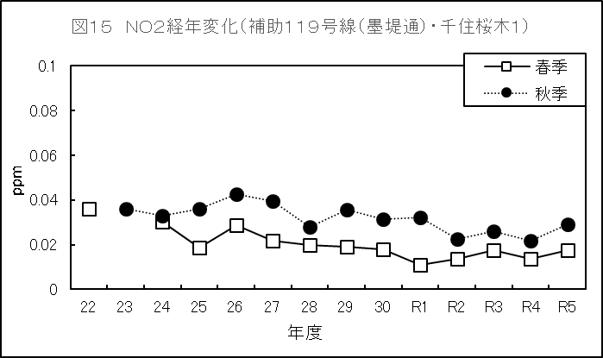

資料７ 補２５８号線（環七北通り）大気汚染調査結果
資7-1 平野三丁目：各物質の調査結果 環境基準の達成評価は、短期的評価です。
 |  |  | 浮遊粒子状物質  （mg/m³） |  |  |  | 二酸化窒素  (ppm） | 一酸化窒素(ppm）
 | 日付 | 曜日 | 日平均 | 環境基準  ○達成、×非達成 | １時間値  の最大 | 環境基準  ○達成、×非達成 | 日平均 | 日平均
第１回 春季 | 6/1 | 木 | 0.014 | ○ | 0.036 | ○ | 0.013 | 0.008
第１回 春季 | 6/2 | 金 | 0.011 | ○ | 0.031 | ○ | 0.012 | 0.007
第１回 春季 | 6/3 | 土 | 0.005 | ○ | 0.020 | ○ | 0.010 | 0.004
第１回 春季 | 6/4 | 日 | 0.012 | ○ | 0.055 | ○ | 0.009 | 0.000
第１回 春季 | 6/5 | 月 | 0.019 | ○ | 0.047 | ○ | 0.020 | 0.004
第１回 春季 | 6/6 | 火 | 0.030 | ○ | 0.052 | ○ | 0.022 | 0.005
第１回 春季 | 6/7 | 水 | 0.013 | ○ | 0.035 | ○ | 0.014 | 0.003
第１回 春季 | 平均 |  | 0.015 | ○ |  |  | 0.014 | 0.004
第２回秋季 | 12/3 | 日 | 0.011 | ○ | 0.025 | ○ | 0.012 | 0.004
第２回秋季 | 12/4 | 月 | 0.007 | ○ | 0.028 | ○ | 0.034 | 0.043
第２回秋季 | 12/5 | 火 | 0.021 | ○ | 0.056 | ○ | 0.038 | 0.027
第２回秋季 | 12/6 | 水 | 0.013 | ○ | 0.041 | ○ | 0.031 | 0.017
第２回秋季 | 12/7 | 木 | 0.018 | ○ | 0.046 | ○ | 0.022 | 0.024
第２回秋季 | 12/8 | 金 | 0.013 | ○ | 0.044 | ○ | 0.031 | 0.029
第２回秋季 | 12/9 | 土 | 0.029 | ○ | 0.059 | ○ | 0.039 | 0.019
第２回秋季 | 平均 |  | 0.016 | ○ |  |  | 0.030 | 0.023
※特定地点は２年毎に変更するため、グラフの掲載はありません。

資料８ 放射線調査結果

区では、区内の通常状態における放射線量を把握するために、区内の２ヶ所で月1回放射線量の測定を
行っております。令和５年度の結果は下記のとおりです。

資8-1 放射線量の調査結果 （単位：μSv/h）
地 点 | ４月 | ５月 | ６月 | ７月 | ８月 | ９月 | 10月 | 11月 | 12月
区立中央公園 | 0.05 | 0.06 | 0.05 | 0.06 | 0.06 | 0.05 | 0.06 | 0.06 | 0.07
国道４号線梅島 | 0.06 | 0.07 | 0.06 | 0.06 | 0.06 | 0.06 | 0.06 | 0.06 | 0.06
地 点 | １月 | ２月 | ３月 | 令和５年度平均 |  | 令和４年度平均 |  | 令和３年度平均
区立中央公園 | 0.06 | 0.05 | 0.06 | 0.06 |  | 0.06 |  | 0.06
国道４号線梅島 | 0.06 | 0.06 | 0.06 | 0.06 |  | 0.06 |  | 0.06
※測定位置：地上から高さ100cm

区では、原発事故後より臨時的に定点４地点で平日毎日測定しております。
令和５年度の年平均値は下記のとおりです。

資料8-2 放射線量の調査結果 （単位：μSv/h）
 | 区立中央公園  （中央本町一丁目） |  |  | 東部保健センター  （大谷田三丁目） |  |  | 足立清掃事務所  （東伊興） |  |  | 足立清掃事務所曙分室（千住曙町）
 | 100cm | 50cm | 5cm | 100cm | 50cm | 5cm | 100cm | 50cm | 5cm | 100cm | 50cm | 5cm
令和３年度平均 | 0.06 | 0.06 | 0.06 | 0.06 | 0.07 | 0.07 | 0.06 | 0.06 | 0.07 | 0.06 | 0.06 | 0.06
令和４年度平均 | 0.06 | 0.06 | 0.06 | 0.06 | 0.06 | 0.07 | 0.06 | 0.06 | 0.07 | 0.06 | 0.06 | 0.06
令和５年度平均 | 0.06 | 0.06 | 0.06 | 0.06 | 0.07 | 0.07 | 0.06 | 0.06 | 0.07 | 0.06 | 0.06 | 0.06

資料９ ダイオキシン類調査結果
※ダイオキシン類とは、ポリ塩化ジベンゾ-パラ-ジオキシン、ポリ塩化ジベンゾフラン、及びコプラナ-ＰＣＢをあわせた総称
※多くの種類があるダイオキシン類の濃度は、その中で最も毒性の強い ２,３,７,８-四塩化ジベンゾ-パラ-ジオキシン(２,３,７,８-ТＣＤＤ) に換算し、毒性等量（ТＥＱ: Toxic Equivalents Quantity）として表示します。
※基準値は、２,３,７,８-四塩化ジベンゾ-パラ-ジオキシンの毒性に換算した値です。
※１pg（ピコグラム）とは、１兆分の１ｸﾞﾗﾑのことです。
※大気の基準値は、年平均値で考えます。

資9-1 ダイオキシン類環境基準
項目 | 環境基準値
大気 | 0.6pg-TEQ/ｍ³以下
単位：pg-TEQ/ｍ3

資9-2 大気環境中のダイオキシン類調査結果 単位：pg-TEQ/ｍ³
調査  機関 |  | 26年度 | 27年度 | 28年度 | 29年度 | 30年度 | R1年度 | R2年度 | R3年度 | R4年度 | R5年度  8/17  ～8/24 | R5年度  2/1  ～2/8 | R5年度  平均値
足立区 | 鹿浜 | 0.051 | 0.035 | 0.021 | 0.045 | 0.028 | 0.034 | 0.023 | 0.020 | 0.016 | 0.014 | 0.021 | 0.018
足立区 | 竹の塚 | 0.051 | 0.049 | 0.023 | 0.069 | 0.022 | 0.027 | 0.018 | 0.015 | 0.016 | 0.017 | 0.028 | 0.023
足立区 | 東和 | 0.046 | 0.033 | 0.019 | 0.043 | 0.029 | 0.031 | 0.016 | 0.014 | 0.010 | 0.009 | 0.047 | 0.028
東京都 | 西新井 | 0.037 | 0.028 | 0.028 | 0.029 | 0.025 | 0.027 | 0.026 | 0.021 | 0.019 |  |  | 0.018
※平均値

資9-3 大気環境中のダイオキシン類調査の経年変化

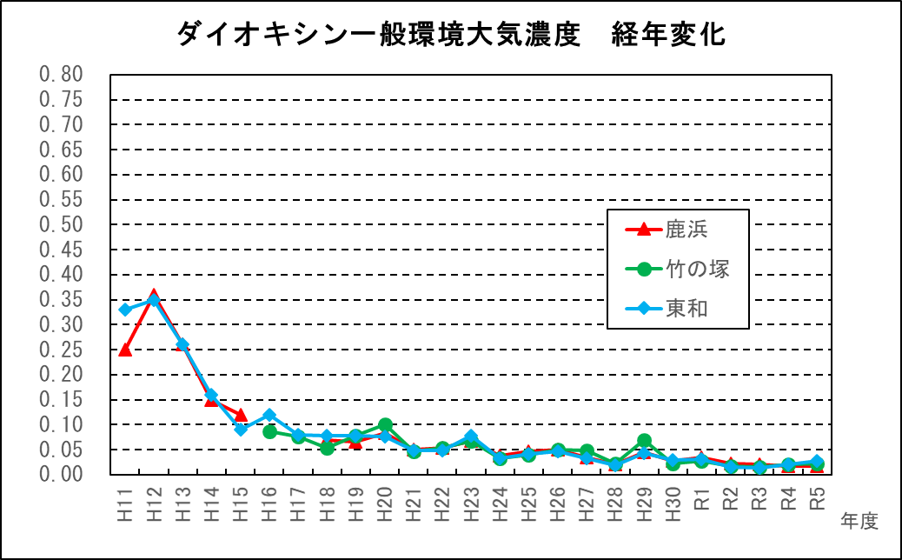
資料１０ 大気環境中のアスベスト濃度調査結果
位相差顕微鏡法による計数結果（総維数濃度） (単位:本/ℓ)
調査日  調査地点 | 12/4 | 12/5 | 12/6 | R5年度  幾何平均 | R4年度  幾何平均
調査日  調査地点 | （月） | （火） | （水） | R5年度  幾何平均 | R4年度  幾何平均
南花畑1 | 0.17 | 0.28 | 0.11 | 0.17 | 0.087
南花畑2 | 0.11 | 0.22 | 0.11 | 0.13 | 0.11
(検出限界 0.056F/ℓ)
※ アスベストモニタリングマニュアル（第４.１版）（平成２９年７月環境省水･大気環境局）により実施した。

資料１１ 光化学スモッグの緊急時発令基準及び措置

発令区分 | 発令地域 区分 | 発令基準 | 措 置 |  |  | 備考
発令区分 | 発令地域 区分 | 発令基準 | 一般 | 協力工場等 | 自動車 | 備考
予 報 | 区東部  区南部  区西部  区北部  多摩北部  多摩中部  多摩西部  多摩南部 | 気象条件からみて光化学スモッグ注意報等が発令されると予想されるとき、又は、オキシダント濃度が光化学スモッグ注意報発令基準に近いうえ、さらに悪化することが予想されるとき。 | ばい煙を排出するものに対し、ばい煙排出量の減少について協力を求める｡ | 燃料使用量の削減（これに準ずる措置を含む）により、ばい煙の排出量を減少するよう自主的協力を求める。 | 不要不急の目的により、自動車等を使用しないことについて協力を求める。 | 日没後における緊急時の発令措置は行わない
注意報 | 区東部  区南部  区西部  区北部  多摩北部  多摩中部  多摩西部  多摩南部 | オキシダントの大気中における含有率が ０.１２ppm以上である状態になり気象条件からみてその状態が継続すると認められるとき。 | 上記のほか、次の事項について、注意するよう周知する。(１) 屋外になるべく出ないようにする  (２) 屋外運動はさしひかえるようにする  (３) 光化学スモッグの被害を受けた人はもよりの保健所に連絡する | 燃料使用量を通常使用量の２０％程度削減（これに準ずる措置を含む）するよう勧告する。 | 当該地域を通過しないよう協力を求める。 | 日没後における緊急時の発令措置は行わない
警 報 | 区東部  区南部  区西部  区北部  多摩北部  多摩中部  多摩西部  多摩南部 | オキシダントの大気中における含有率が ０.２４ppm以上である状態になり気象条件からみてその状態が継続すると認められるとき。 |  | 燃料使用量を通常使用量の４０％程度削減（これに準ずる措置を含む）するよう勧告する。 | 当該地域を通過しないよう協力を求める。 | 日没後における緊急時の発令措置は行わない
重大警報 | 区東部  区南部  区西部  区北部  多摩北部  多摩中部  多摩西部  多摩南部 | オキシダントの大気中における含有率が ０．４０ppm以上である状態になり気象条件からみてその状態が継続すると認められるとき。 |  | 燃料使用量を通常使用量の４０％以上削減（これに準ずる措置を含む）するよう命令する。 | 東京都公安委員会に対し道路交通法の規定による措置をとるべきことを要請する | 日没後における緊急時の発令措置は行わない
学校情報 | 上 記  ８地域 | （提供基準）オキシダントの大気中における含有率が０．１０ppm以上である状態になり気象条件からみてその状態が継続すると認められるとき。 |  |  |  | 日没後における緊急時の発令措置は行わない
※平成１０年４月より、上記の地域区分となった。
区北部地域は、足立区・葛飾区・荒川区・台東区・墨田区

資料１２ 光化学スモッグ注意報・学校情報の発令日数及び被害届出等の状況
資12-1 注意報発令回数
年 度 | 22 | 23 | 24 | 25 | 26 | 27 | 28 | 29 | 30 | R1 | R2 | R3 | R4 | R5
区 北 部 | 9 | 2 | 2 | 5 | 2 | 3 | 1 | 5 | 2 | 1 | 2 | 2 | 2 | 3
東 京 都 | 20 | 9 | 4 | 17 | 9 | 14 | 5 | 6 | 9 | 7 | 6 | 6 | 7 | 4
資12-2 学校情報発令回数
年 度 | 22 | 23 | 24 | 25 | 26 | 27 | 28 | 29 | 30 | R1 | R2 | R3 | R4 | R5
区 北 部 | 18 | 7 | 7 | 8 | 8 | 15 | 5 | 9 | 11 | 8 | 5 | 6 | 8 | 7
東 京 都 | 38 | 19 | 16 | 28 | 28 | 25 | 15 | 17 | 22 | 16 | 17 | 16 | 17 | 19
資12-3 被害届出数
年 度 | 22 | 23 | 24 | 25 | 26 | 27 | 28 | 29 | 30 | R1 | R2 | R3 | R4 | R5
足 立 区 | 0 | 0 | 0 | 0 | 0 | 0 | 0 | 0 | 0 | 0 | 0 | 0 | 0 | 0
区 北 部 | 0 | 0 | 0 | 0 | 0 | 0 | 0 | 0 | 0 | 0 | 0 | 0 | 0 | 0
東 京 都 | 18 | 0 | 0 | 2 | 0 | 0 | 0 | 0 | 0 | 0 | 0 | 0 | 0 | 0
資料１３ 水質汚濁に係る環境基準
資13-1 生活環境の保全に関する環境基準 河川
（昭和46年環境庁告示第59号 改正令和3年環境庁告示第62号）
項目  類  型 | 利用目的の適応性 | 基 準 値
項目  類  型 | 利用目的の適応性 | 水 素  イオン  濃 度  (ｐＨ) | 生物化学的酸素  要求量  (ＢＯＤ) | 浮遊物  質 量  （ＳＳ） | 溶 存  酸素量  （ＤＯ） | 大腸菌数  (90%水質値)
AA | 水道1級、自然環境保全、およびＡ以下の欄に掲げるもの | 6.5以上8.5以下 | 1mg/ℓ  以下 | 25mg/ℓ  以下 | 7.5mg/ℓ  以上 | 20CFU/100ml  以下^{備考}
Ａ | 水道２級、水産１級、水浴、およびＢ以下の欄に掲げるもの | 6.5以上8.5以下 | 2mg/ℓ  以下 | 25mg/ℓ  以下 | 7.5mg/ℓ  以上 | 300CFC/100ml  以下
Ｂ | 水道３級、水産２級、およびＣ以下の欄に掲げるもの | 6.5以上8.5以下 | 3mg/ℓ  以下 | 25mg/ℓ  以下 | 5mg/ℓ  以上 | 1000CFC/100ml  以下
Ｃ | 水産３級、工業用水１級、およびＤ以下の欄に掲げるもの | 6.5以上8.5以下 | 5mg/ℓ  以下 | 50mg/ℓ  以下 | 5mg/ℓ  以上 | －
Ｄ | 工業用水２級､農業用水､およびＥの欄に掲げるもの | 6.0以上8.5以下 | 8mg/ℓ  以下 | 100mg/ℓ  以下 | 2mg/ℓ  以上 | －
Ｅ | 工業用水３級、  環境保全 | 6.0以上8.5以下 | 10mg/ℓ  以下 | ごみ等の浮遊が認められないこと | 2mg/ℓ  以上 | －
備考：水道１級を利用目的としている地点（自然環境保全を利用目的としている地点を除く。）については、大腸菌数100 CFU/100ml以下とする。
自然環境保全：自然探勝等の環境保全
水道１級 ：ろ過等による簡易な浄水操作を行うもの
水道２級 ：沈殿ろ過等による通常の浄水操作を行うもの
水道３級 ：前処理等を伴う高度の浄水操作を行うもの
水産１級 ：ヤマメ･イワナ等貧腐水性水域の水産生物用ならびに水産２級及び水産３級の水産生物用
水産２級 ：サケ科魚類およびアユ等貧腐水性水域の水産生物用および水産３級の水産生物用
水産３級 ：コイ、フナ等、β－中腐水性水域の水産生物用
工業用水１級：沈殿等による通常の浄水操作を行うもの
工業用水２級：薬品注入等による高度の浄水操作を行うもの
工業用水３級：特殊な浄水操作を行うもの
環境保全 ：国民の日常生活(沿岸の遊歩等を含む)において不快感を生じない限度

資13-2 生活環境の保全に関する環境基準の水域類型指定一覧(改正平成15年3月)
 | 類 型
中川中流(元荒川合流点から花畑川分岐点まで) | Ｃ
中川下流(花畑川分岐点より下流) | Ｃ
綾瀬川下流（古綾瀬川合流点より下流） | Ｃ
荒川下流（笹目橋より下流） | Ｃ
隅田川（岩淵水門より下流） | Ｃ
資13-3 人の健康の保護に関する環境基準（昭和46年環境庁告示第59号 改正令和3年環境庁告示第62号）
項 目 | 基 準 値 | 項 目 | 基 準 値 | 備 考
カドミウム | 0.003mg/ℓ以下 | 1,1,2-ﾄﾘｸﾛﾛｴﾀﾝ | 0.006mg/ℓ以下 | 1 基準値は年間平均値とする。ただし、全シアンに係る基準値ついては最高値とする。  2 ｢検出されないこと｣とは、規定の方法により測定した場合において、その結果が該当方法の定量限界を下回ることをいう。  ３ 海域については、ふっ素及びほう素の基準値は適用しない。  4 硝酸性窒素及び亜硝酸性窒素の濃度は、JIS規格43.2.1、43.2.3、43.2.5又は43.2.6により測定された硝酸イオンの濃度に換算係数0.2259を乗じたものとJIS規格43.1により測定された亜硝酸イオンの濃度に換算係数0.3045を乗じたものの和とする。
全シアン | 検出されないこと | ﾄﾘｸﾛﾛｴﾁﾚﾝ | 0.01mg/ℓ以下
鉛 | 0.01mg/ℓ以下 | ﾃﾄﾗｸﾛﾛｴﾁﾚﾝ | 0.01mg/ℓ以下
六価クロム | 0.02mg/ℓ以下 | 1,3-ｼﾞｸﾛﾛﾌﾟﾛﾍﾟﾝ | 0.002mg/ℓ以下
ヒ素 | 0.01mg/ℓ以下 | チウラム | 0.006mg/ℓ以下
総水銀 | 0.0005mg/l以下 | シマジン | 0.003mg/ℓ以下
アルキル水銀 | 検出されないこと | チオベンカルブ | 0.02mg/ℓ以下
ＰＣＢ | 検出されないこと | ベンゼン | 0.01mg/ℓ以下
ジクロロメタン | 0.02mg/ℓ以下 | セレン | 0.01mg/ℓ以下
四塩化炭素 | 0.002mg/ℓ以下 | 硝酸性及び亜硝酸性窒素 | 10mg/ℓ以下
1,2-ｼﾞｸﾛﾛｴﾀﾝ | 0.004mg/ℓ以下 | ふっ素 | 0.8mg/ℓ以下
1,1-ｼﾞｸﾛﾛｴﾁﾚﾝ | 0.1mg/ℓ以下 | ほう素 | 1mg/ℓ以下
ｼｽ-1,2-ｼﾞｸﾛﾛｴﾁﾚﾝ | 0.04mg/ℓ以下 | 1,4-ｼﾞｵｷｻﾝ | 0.05mg/ℓ以下
1,1,1-ﾄﾘｸﾛﾛｴﾀﾝ | 1mg/ℓ以下 | ― | ―
資料１４ 河川定期水質調査結果

資14-1 河川定期水質調査結果（年度平均値）
No. |  | 1 | 2 | 3 | 4 | 5 | 6 | 7 | 8 | 9 | 10 | 11 | 環境基準
河川名 |  | 中川 | 綾瀬川 | 荒川 | 隅田川 | 毛長川 | 毛長川 | 伝右川 | 新芝川 | 垳川 | 垳川 | 見沼代用水 | 環境基準
調査地点 |  | 中川橋 | 内匠橋 | 鹿浜橋 | 千住大橋 | 舎人橋 | 谷塚橋 | 伝右橋 | 南平大橋 | 六木 | 小溜井 | 一本橋 | 類型C
水域類型 |  | C | C | C | C |  |  |  |  |  |  |  | 類型C
生活環境 | pH | 7.7 | 7.6 | 7.5 | 7.3 | 7.7 | 7.7 | 7.7 | 7.6 | 8.1 | 7.7 | 7.8 | 6.5以上8.5以下
生活環境 | DO(mg/l) | 8.5 | 5.6 | 6.5 | 5.2 | 8.0 | 7.3 | 6.0 | 5.7 | 8.8 | 7.2 | 9.4 | 5以上
生活環境 | COD(mg/l) | 6.5 | 6.2 | 4.5 | 6.2 | 5.5 | 5.9 | 6.0 | 4.5 | 8.8 | 7.0 | 4.5
生活環境 | BOD(mg/l) | 3.1 | 2.2 | 1.7 | 2.2 | 3.3 | 3.4 | 2.1 | 2.2 | 5.9 | 3.7 | 2.7 | 5以下
生活環境 | SS(mg/l) | 22 | 14 | 7 | 9 | 10 | 19 | 8 | 14 | 11 | 12 | 9 | 50以下
健康 | 四塩化炭素(mg/l) | 0.0001 | 0.0001 | 0.0001 | 0.0001 | 0.0001 | 0.0001 | 0.0001 | 0.0001 | 0.0001 | 0.0001 | 0.0001 | 0.002以下
健康 | 1,1,1-ﾄﾘｸﾛﾛ  ｴﾀﾝ(mg/l) | 0.0001 | 0.0001 | 0.0001 | 0.0001 | 0.0001 | 0.0001 | 0.0001 | 0.0001 | 0.0001 | 0.0001 | 0.0001 | 1以下
健康 | ﾄﾘｸﾛﾛｴﾁﾚﾝ (mg/l) | 0.0005 | 0.0005 | 0.0005 | 0.0005 | 0.0005 | 0.0005 | 0.0005 | 0.0005 | 0.0005 | 0.0005 | 0.0005 | 0.01以下
健康 | ﾃﾄﾗｸﾛﾛｴﾁﾚﾝ(mg/l) | 0.0001 | 0.0001 | 0.0001 | 0.0001 | 0.0009 | 0.0001 | 0.0001 | 0.0001 | 0.0001 | 0.0001 | 0.0001 | 0.01以下
その他 | 導電率(mS/m) | 119 | 605 | 632 | 717 | 33 | 44 | 111 | 457 | 118 | 226 | 26
その他 | 全リン(mg/l) | 0.272 | 0.213 | 0.279 | 0.405 | 0.251 | 0.198 | 0.270 | 0.224 | 0.515 | 1.030 | 0.143
その他 | 全窒素(mg/l) | 4.50 | 3.73 | 5.49 | 7.24 | 3.17 | 3.07 | 3.08 | 4.32 | 5.17 | 4.42 | 2.55
その他 | MBAS(mg/l) | 0.07 | 0.06 | － | 0.11 | － | － | 0.07 | － | － | － | －
現場 | 透視度(cm) | 37 | 76 | 86 | 68 | 60 | 45 | 61 | 72 | 44 | 44 | 79

資14-2 ＢＯＤの経年変化
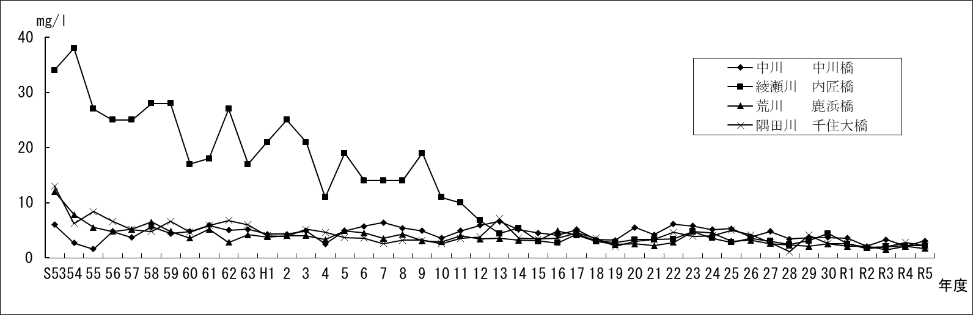

資14-3 ＤＯの経年変化
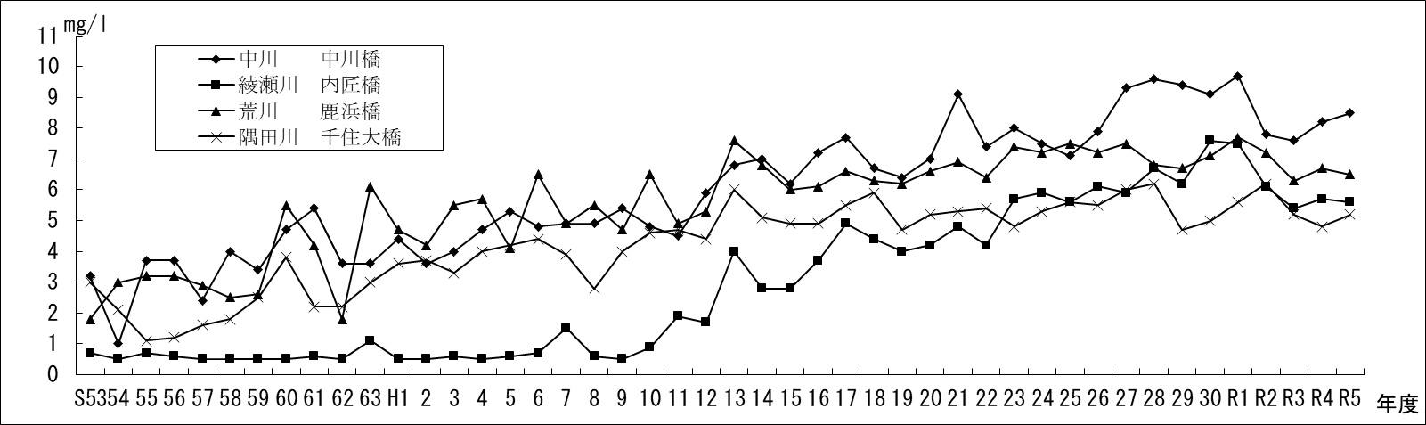
資14-4 第１回河川定期水質調査結果
No. |  | 1 | 2 | 3 | 4 | 5 | 6 | 7 | 8 | 9 | 10 | 11 | 採水月日
河川名 |  | 中川 | 綾瀬川 | 荒川 | 隅田川 | 毛長川 | 毛長川 | 伝右川 | 新芝川 | 垳川 | 垳川 | 見沼代用水 | 令和5年  4月6日（木）  満潮5時2分  干潮11時19分  満潮17時24分  干潮23時36分
調査地点 |  | 中川橋 | 内匠橋 | 鹿浜橋 | 千住大橋 | 舎人橋 | 谷塚橋 | 伝右橋 | 南平大橋 | 六木 | 小溜井 | 一本橋 | 令和5年  4月6日（木）  満潮5時2分  干潮11時19分  満潮17時24分  干潮23時36分
水域類型 |  | Ｃ | Ｃ | Ｃ | Ｃ |  |  |  |  |  |  |  | 令和5年  4月6日（木）  満潮5時2分  干潮11時19分  満潮17時24分  干潮23時36分
現場測定 | 採水時刻 | 10：39 | 9：00 | 11：00 | 11：12 | 10：00 | 9：30 | 9：05 | 10：25 | 10：08 | 9：17 | 9：50 | 令和5年  4月6日（木）  満潮5時2分  干潮11時19分  満潮17時24分  干潮23時36分
現場測定 | 天候 | 曇 | 雨 | 曇 | 曇 | 曇 | 曇 | 雨 | 晴 | 曇 | 雨 | 曇 | 令和5年  4月6日（木）  満潮5時2分  干潮11時19分  満潮17時24分  干潮23時36分
現場測定 | 気温（℃） | 21.5 | 19.5 | 21.5 | 22.0 | 21.0 | 20.0 | 18.0 | 20.5 | 21.5 | 19.5 | 21.0 | 令和5年  4月6日（木）  満潮5時2分  干潮11時19分  満潮17時24分  干潮23時36分
現場測定 | 水温（℃） | 18.0 | 18.0 | 18.0 | 19.0 | 15.5 | 17.0 | 18.0 | 17.0 | 17.0 | 16.5 | 17.0 | 令和5年  4月6日（木）  満潮5時2分  干潮11時19分  満潮17時24分  干潮23時36分
現場測定 | 色相 | 淡黄色 | 淡黄色 | 無色 | 無色 | 淡灰黄色 | 淡茶色 | 淡黄色 | 無色 | 中黄色 | 淡黄色 | 淡黄色 | 令和5年  4月6日（木）  満潮5時2分  干潮11時19分  満潮17時24分  干潮23時36分
現場測定 | 臭気 | 微川藻臭 | 微川藻臭 | 微下水臭 | 微川藻臭 | 微下水臭 | 微川藻臭 | 微川藻臭 | 微下水臭 | 微下水臭 | 微下水臭 | 微川藻臭 | 環境基準
現場測定 | 透視度（cm） | 33 | 73 | 80 | 66 | 63 | 34 | 52 | 83 | 15 | 23 | 52 | 類型Ｃ
生活環境 | pH | 7.7 | 7.5 | 7.2 | 7.1 | 7.6 | 7.8 | 7.7 | 7.6 | 8.9 | 7.7 | 7.7 | 6.5以上8.5以下
生活環境 | DO（mg/l） | 11 | 6.1 | 7.2 | 5.5 | 7.0 | 7.6 | 6.9 | 5.5 | 17 | 8.5 | 9.2 | 5以上
生活環境 | COD（mg/l） | 7.0 | 7.1 | 4.9 | 5.7 | 4.3 | 6.4 | 6.6 | 4.2 | 13 | 7.8 | 5.4
生活環境 | BOD（mg/l） | 3.8 | 2.2 | 1.8 | 1.8 | 3.5 | 5.1 | 3.1 | 2.9 | 12 | 5.5 | 4.0 | 5以下
生活環境 | SS（mg/l） | 23 | 10 | 7 | 16 | 10 | 18 | 8 | 15 | 23 | 16 | 18 | 50以下
その他 | 導電率（mS/m） | 45 | 573 | 540 | 538 | 36 | 33 | 58 | 129 | 53 | 249 | 20
その他 | 全リン（mg/l） | 0.234 | 0.206 | 0.345 | 0.446 | 0.174 | 0.131 | 0.252 | 0.193 | 0.503 | 0.384 | 0.067
その他 | 全窒素（mg/l） | 4.89 | 4.14 | 7.32 | 8.44 | 4.09 | 3.14 | 3.09 | 3.82 | 4.81 | 3.02 | 1.76
その他 | MBAS（mg/l） | 0.04 | 0.04 | － | 0.05 | － | － | 0.06 | － | － | － | －
 | 備考 | 順流 | 順流 | 順流 | 順流 | 順流 | 順流 | 順流 | 順流 | 停留 | 停留 | 順流

資14-5 第２回河川定期水質調査結果

No. |  | 1 | 2 | 3 | 4 | 5 | 6 | 7 | 8 | 9 | 10 | 11 | 採水日時
河川名 |  | 中川 | 綾瀬川 | 荒川 | 隅田川 | 毛長川 | 毛長川 | 伝右川 | 新芝川 | 垳川 | 垳川 | 見沼代用水 | 令和5年  7月6日（木）  満潮5時56分  干潮0時47分  満潮20時7分  干潮13時10分
調査地点 |  | 中川橋 | 内匠橋 | 鹿浜橋 | 千住大橋 | 舎人橋 | 谷塚橋 | 伝右橋 | 南平大橋 | 六木 | 小溜井 | 一本橋 | 令和5年  7月6日（木）  満潮5時56分  干潮0時47分  満潮20時7分  干潮13時10分
水域類型 |  | Ｃ | Ｃ | Ｃ | Ｃ |  |  |  |  |  |  |  | 令和5年  7月6日（木）  満潮5時56分  干潮0時47分  満潮20時7分  干潮13時10分
現場測定 | 採水時刻 | 10：20 | 9：00 | 11：26 | 11：02 | 10：11 | 9：44 | 9：00 | 10：40 | 9：51 | 9：20 | 10：01 | 令和5年  7月6日（木）  満潮5時56分  干潮0時47分  満潮20時7分  干潮13時10分
現場測定 | 天候 | 晴 | 晴 | 晴 | 晴 | 晴 | 晴 | 晴 | 晴 | 晴 | 晴 | 晴 | 令和5年  7月6日（木）  満潮5時56分  干潮0時47分  満潮20時7分  干潮13時10分
現場測定 | 気温（℃） | 27.5 | 27.0 | 28.5 | 27.5 | 28.0 | 28.0 | 28.0 | 28.0 | 27.0 | 26.5 | 28.0 | 令和5年  7月6日（木）  満潮5時56分  干潮0時47分  満潮20時7分  干潮13時10分
現場測定 | 水温（℃） | 26.5 | 26.5 | 28.0 | 26.5 | 26.0 | 25.5 | 27.5 | 27.0 | 26.5 | 26.5 | 26.0 | 令和5年  7月6日（木）  満潮5時56分  干潮0時47分  満潮20時7分  干潮13時10分
現場測定 | 色相 | 淡黄色 | 淡黄色 | 無色 | 淡黄色 | 無色 | 無色 | 無色 | 無色 | 淡黄色 | 淡黄色 | 無色 | 令和5年  7月6日（木）  満潮5時56分  干潮0時47分  満潮20時7分  干潮13時10分
現場測定 | 臭気 | 微川藻臭 | 中川藻臭 | 微川藻臭 | 中川藻臭 | 微下水臭 | 微下水臭 | 微下水臭 | 微川藻臭 | 微下水臭 | 微下水臭 | 無臭 | 環境基準
現場測定 | 透視度（cm） | 36 | ＞100 | 63 | 42 | 53 | 34 | 58 | 60 | 34 | 43 | 62 | 類型Ｃ
生活環境 | pH | 7.7 | 7.7 | 7.6 | 7.5 | 7.7 | 7.7 | 7.5 | 7.6 | 7.7 | 7.6 | 7.7 | 6.5以上8.5以下
生活環境 | DO（mg/l） | 6.7 | 4.0 | 5.5 | 4.8 | 7.3 | 6.6 | 4.7 | 4.9 | 8.1 | 5.1 | 9.9 | 5以上
生活環境 | COD（mg/l） | 5.1 | 5.1 | 4.4 | 5.6 | 4.7 | 4.0 | 5.3 | 4.3 | 9.0 | 5.1 | 3.8
生活環境 | BOD（mg/l） | 2.5 | 2.1 | 2.4 | 2.7 | 2.7 | 2.6 | 1.9 | 1.7 | 5.7 | 2.1 | 1.7 | 5以下
生活環境 | SS（mg/l） | 26 | 12 | 9 | 12 | 15 | 22 | 10 | 14 | 11 | 10 | 9 | 50以下
健康 | 四塩化炭素（mg/l） | ＜0.0002 | ＜0.0002 | ＜0.0002 | ＜0.0002 | ＜0.0002 | ＜0.0002 | ＜0.0002 | ＜0.0002 | ＜0.0002 | ＜0.0002 | ＜0.0002 | 0.002以下
健康 | 1,1,1,-ﾄﾘｸﾛﾛｴﾀﾝ（mg/l） | ＜0.0002 | ＜0.0002 | ＜0.0002 | ＜0.0002 | ＜0.0002 | ＜0.0002 | ＜0.0002 | ＜0.0002 | ＜0.0002 | ＜0.0002 | ＜0.0002 | 1以下
健康 | ﾄﾘｸﾛﾛｴﾁﾚﾝ（mg/l） | ＜0.001 | ＜0.001 | ＜0.001 | ＜0.001 | ＜0.001 | ＜0.001 | ＜0.001 | ＜0.001 | ＜0.001 | ＜0.001 | ＜0.001 | 0.01以下
健康 | ﾃﾄﾗｸﾛﾛｴﾁﾚﾝ（mg/l） | ＜0.0002 | ＜0.0002 | ＜0.0002 | ＜0.0002 | ＜0.0002 | ＜0.0002 | ＜0.0002 | ＜0.0002 | ＜0.0002 | ＜0.0002 | ＜0.0002 | 0.01以下
その他 | 導電率（mS/m） | 30 | 33 | 29 | 44 | 22 | 22 | 34 | 37 | 47 | 32 | 20
その他 | 全リン（mg/l） | 0.185 | 0.152 | 0.210 | 0.409 | 0.179 | 0.115 | 0.230 | 0.188 | 0.618 | 0.226 | 0.109
その他 | 全窒素（mg/l） | 2.72 | 2.18 | 3.62 | 5.61 | 2.73 | 2.19 | 2.22 | 3.10 | 4.76 | 2.00 | 2.57
その他 | MBAS（mg/l） | 0.05 | 0.05 | - | 0.06 | - | - | 0.05 | - | - | - | -
 | 備考 | 順流 | 順流 | 順流 | 順流 | 順流 | 順流 | 順流 | 順流 | 順流 | 停留 | 順流
※ 斜字で下線の付いた数値は環境基準不適合
資14-6 第３回河川定期水質調査結果

No. |  | 1 | 2 | 3 | 4 | 5 | 6 | 7 | 8 | 9 | 10 | 11 | 採水月日
河川名 |  | 中川 | 綾瀬川 | 荒川 | 隅田川 | 毛長川 | 毛長川 | 伝右川 | 新芝川 | 垳川 | 垳川 | 見沼代用水 | 令和5年  10月12日（木）  満潮3時28分  干潮9時44分  満潮16時5分  干潮22時14分
調査地点 |  | 中川橋 | 内匠橋 | 鹿浜橋 | 千住大橋 | 舎人橋 | 谷塚橋 | 伝右橋 | 南平大橋 | 六木 | 小溜井 | 一本橋 | 令和5年  10月12日（木）  満潮3時28分  干潮9時44分  満潮16時5分  干潮22時14分
水域類型 |  | Ｃ | Ｃ | Ｃ | Ｃ |  |  |  |  |  |  |  | 令和5年  10月12日（木）  満潮3時28分  干潮9時44分  満潮16時5分  干潮22時14分
現場測定 | 採水時刻 | 10：41 | 9：00 | 11：18 | 11：29 | 10：13 | 9：59 | 9：00 | 10：27 | 9：59 | 9：23 | 10：04 | 令和5年  10月12日（木）  満潮3時28分  干潮9時44分  満潮16時5分  干潮22時14分
現場測定 | 天候 | 晴 | 晴 | 晴 | 晴 | 晴 | 晴 | 晴 | 晴 | 晴 | 晴 | 晴 | 令和5年  10月12日（木）  満潮3時28分  干潮9時44分  満潮16時5分  干潮22時14分
現場測定 | 気温（℃） | 21.0 | 21.0 | 23.5 | 21.5 | 22.0 | 21.5 | 21.0 | 22.5 | 21.5 | 20.5 | 22.0 | 令和5年  10月12日（木）  満潮3時28分  干潮9時44分  満潮16時5分  干潮22時14分
現場測定 | 水温（℃） | 21.0 | 20.0 | 21.0 | 23.0 | 19.0 | 20.5 | 21.0 | 20.5 | 19.5 | 18.5 | 19.0 | 令和5年  10月12日（木）  満潮3時28分  干潮9時44分  満潮16時5分  干潮22時14分
現場測定 | 色相 | 淡灰黄色 | 淡灰黄色 | 淡黄色 | 淡黄色 | 淡黄色 | 淡黄色 | 淡黄色 | 淡黄色 | 淡灰黄色 | 淡灰色 | 淡黄色 | 令和5年  10月12日（木）  満潮3時28分  干潮9時44分  満潮16時5分  干潮22時14分
現場測定 | 臭気 | 微下水臭 | 中下水臭 | 無臭 | 中下水臭 | 無臭 | 無臭 | 無臭 | 無臭 | 微下水臭 | 微下水臭 | 無臭 | 環境基準
現場測定 | 透視度（cm） | 46 | 61 | ＞100 | 64 | 58 | 58 | 84 | 72 | 63 | 50 | ＞100 | 類型Ｃ
生活環境 | pH | 7.5 | 7.5 | 7.4 | 7.2 | 7.7 | 7.6 | 7.7 | 7.6 | 7.7 | 7.6 | 7.8 | 6.5以上8.5以下
生活環境 | DO（mg/l） | 6.3 | 4.5 | 6.7 | 3.9 | 7.6 | 6.4 | 4.4 | 5.5 | 4.5 | 5.3 | 9.9 | 5以上
生活環境 | COD（mg/l） | 5.5 | 5.7 | 4.3 | 6.1 | 3.9 | 4.9 | 3.7 | 4.0 | 4.1 | 4.0 | 3.0
生活環境 | BOD（mg/l） | 2.1 | 1.9 | 0.8 | 3.1 | 1.2 | 1.9 | 1.0 | 1.5 | 1.8 | 1.2 | 1.4 | 5以下
生活環境 | SS（mg/l） | 11 | 23 | 5 | 6 | 10 | 26 | 7 | 13 | 6 | 13 | 6 | 50以下
その他 | 導電率（mS/m） | 33 | 34 | 350 | 944 | 32 | 28 | 33 | 40 | 33 | 76 | 25
その他 | 全リン（mg/l） | 0.191 | 0.219 | 0.244 | 0.407 | 0.154 | 0.202 | 0.316 | 0.196 | 0.195 | 0.181 | 0.093
その他 | 全窒素（mg/l） | 3.30 | 2.42 | 3.71 | 6.05 | 2.57 | 2.44 | 2.12 | 3.08 | 2.07 | 2.04 | 2.10
その他 | MBAS（mg/l） | 0.07 | 0.08 | － | 0.17 | － | － | 0.07 | － | － | － | －
 | 備考 | 順流 | 順流 | 順流 | 順流 | 順流 | 順流 | 順流 | 順流 | 停留 | 停留 | 順流
※ 斜線で下線部の付いた数値は環境基準不適合

資14-7 第４回河川定期水質調査結果
No. |  | 1 | 2 | 3 | 4 | 5 | 6 | 7 | 8 | 9 | 10 | 11 | 採水日時
河川名 |  | 中川 | 綾瀬川 | 荒川 | 隅田川 | 毛長川 | 毛長川 | 伝右川 | 新芝川 | 垳川 | 垳川 | 見沼代用水 | 令和6年  1月11日（木）  満潮5時45分  干潮10時57分  満潮16時7分  干潮23時17分
調査地点 |  | 中川橋 | 内匠橋 | 鹿浜橋 | 千住大橋 | 舎人橋 | 谷塚橋 | 伝右橋 | 南平大橋 | 六木 | 小溜井 | 一本橋 | 令和6年  1月11日（木）  満潮5時45分  干潮10時57分  満潮16時7分  干潮23時17分
水域類型 |  | Ｃ | Ｃ | Ｃ | Ｃ |  |  |  |  |  |  |  | 令和6年  1月11日（木）  満潮5時45分  干潮10時57分  満潮16時7分  干潮23時17分
現場測定 | 採水時刻 | 10：31 | 9：00 | 10：55 | 11：27 | 9：55 | 9：30 | 9：00 | 10：20 | 9：58 | 9：22 | 9：50 | 令和6年  1月11日（木）  満潮5時45分  干潮10時57分  満潮16時7分  干潮23時17分
現場測定 | 天候 | 曇 | 曇 | 曇 | 曇 | 曇 | 曇 | 曇 | 曇 | 曇 | 曇 | 曇 | 令和6年  1月11日（木）  満潮5時45分  干潮10時57分  満潮16時7分  干潮23時17分
現場測定 | 気温（℃） | 5.5 | 6.0 | 6.5 | 7.0 | 6.0 | 5.5 | 6.5 | 6.0 | 4.5 | 5.0 | 6.5 | 令和6年  1月11日（木）  満潮5時45分  干潮10時57分  満潮16時7分  干潮23時17分
現場測定 | 水温（℃） | 10.0 | 10.5 | 11.0 | 13.5 | 6.5 | 7.5 | 8.0 | 10.0 | 7.0 | 5.5 | 5.5 | 令和6年  1月11日（木）  満潮5時45分  干潮10時57分  満潮16時7分  干潮23時17分
現場測定 | 色相 | 淡茶色 | 淡灰色 | 無色 | 無色 | 淡黄色 | 淡緑色 | 淡緑色 | 淡黄色 | 無色 | 淡黄色 | 淡黄色 | 令和6年  1月11日（木）  満潮5時45分  干潮10時57分  満潮16時7分  干潮23時17分
現場測定 | 臭気 | 微下水臭 | 微下水臭 | 微下水臭 | 微下水臭 | 微下水臭 | 微下水臭 | 微川藻臭 | 微下水臭 | 微下水臭 | 微下水臭 | 微下水臭 | 環境基準
現場測定 | 透視度（cm） | 32 | 69 | ＞100 | ＞100 | 65 | 52 | 50 | 74 | 65 | 60 | ＞100 | 類型Ｃ
生活環境 | pH | 7.7 | 7.6 | 7.6 | 7.4 | 7.9 | 7.6 | 7.9 | 7.7 | 8.1 | 8.0 | 8.0 | 6.5以上8.5以下
生活環境 | DO（mg/l） | 10 | 7.7 | 6.5 | 6.5 | 10 | 8.6 | 7.8 | 6.9 | 5.6 | 9.8 | 8.5 | 5以上
生活環境 | COD（mg/l） | 8.2 | 7.0 | 4.3 | 7.2 | 9.2 | 8.2 | 8.2 | 5.4 | 9.2 | 11 | 5.9
生活環境 | BOD（mg/l） | 3.9 | 2.7 | 1.8 | 1.3 | 5.6 | 3.9 | 2.5 | 2.5 | 4.5 | 6.1 | 3.8 | 5以下
生活環境 | SS（mg/l） | 26 | 12 | 6 | 2 | 6 | 11 | 8 | 12 | 4 | 8 | 2 | 50以下
健康 | 四塩化炭素（mg/l） | ＜0.0002 | ＜0.0002 | ＜0.0002 | ＜0.0002 | ＜0.0002 | ＜0.0002 | ＜0.0002 | ＜0.0002 | ＜0.0002 | ＜0.0002 | ＜0.0002 | 0.002以下
健康 | 1,1,1,-ﾄﾘｸﾛﾛｴﾀﾝ（mg/l） | ＜0.0002 | ＜0.0002 | ＜0.0002 | ＜0.0002 | ＜0.0002 | ＜0.0002 | ＜0.0002 | ＜0.0002 | ＜0.0002 | ＜0.0002 | ＜0.0002 | 1以下
健康 | ﾄﾘｸﾛﾛｴﾁﾚﾝ（mg/l） | ＜0.001 | ＜0.001 | ＜0.001 | ＜0.001 | ＜0.001 | ＜0.001 | ＜0.001 | ＜0.001 | ＜0.001 | ＜0.001 | ＜0.001 | 0.01以下
健康 | ﾃﾄﾗｸﾛﾛｴﾁﾚﾝ（mg/l） | ＜0.0002 | ＜0.0002 | ＜0.0002 | ＜0.0002 | 0.0017 | ＜0.0002 | ＜0.0002 | ＜0.0002 | ＜0.0002 | ＜0.0002 | ＜0.0002 | 0.01以下
その他 | 導電率（mS/m） | 368 | 1780 | 1610 | 1340 | 40 | 92 | 318 | 1620 | 337 | 545 | 37
その他 | 全リン（mg/l） | 0.477 | 0.276 | 0.315 | 0.359 | 0.496 | 0.342 | 0.281 | 0.319 | 0.743 | 3.33 | 0.301
その他 | 全窒素（mg/l） | 7.07 | 6.17 | 7.32 | 8.85 | 5.44 | 4.50 | 4.88 | 7.29 | 9.03 | 10.6 | 3.76
その他 | MBAS（mg/l） | 0.10 | 0.08 | - | 0.14 | - | - | 0.11 | - | - | - | -
 | 備考 | 順流 | 順流 | 順流 | 順流 | 停留 | 順流 | 順流 | 順流 | 停留 | 停留 | 順流

資料１５ 河川生物調査結果
No | 目 | 科 | 和名 | 荒川 |  | 綾瀬川 |  |  |  | 毛長川 | 垳川
 |  |  |  | 新田三丁目地先 | 千住新橋緑地 | 内匠橋上流付近 |  | 桑袋ビオトープ  公園付近 |  | ふれあい橋  上流付近 | 葛西用水合流  地点
 |  |  |  | 9月 | 9月 | 7月 | 10月 | 7月 | 10月 | 9月 | 9月
1 | カライワシ | カライワシ | カライワシ |  |  |  |  |  |  |  | 1
2 | ウナギ | ウナギ | ニホンウナギ | 1 |  | 1 |  | 1
3 | ニシン | ニシン | コノシロ |  | 6
4 | コイ | コイ | コイ（飼育型） |  |  | 17 | 2 | 1
5 |  |  | ゲンゴロウブナ |  |  |  |  |  |  |  | 11
6 |  |  | ギンブナ |  |  |  |  |  |  |  | 3
7 |  |  | タイリクバラタナゴ |  | 1 |  |  |  |  | 1 | 4
8 |  |  | ハス | 2
9 |  |  | オイカワ |  |  |  |  |  |  | 1
10 |  |  | マルタ | 1 |  | 1
11 |  |  | モツゴ | 2 |  |  |  |  |  |  | 15
12 |  |  | ニゴイ | 1 | 1 |  | 3
13 |  |  | スゴモロコ |  |  |  |  |  |  | 1 | 2
14 | ナマズ | ナマズ | ナマズ |  |  |  |  |  | 1
15 |  | アメリカナマズ | チャネルキャットフィッシュ |  |  |  |  | 1 | 1
16 | ボラ | ボラ | ボラ | 8 | 9 | 12 | 1 |  | 1 | 3
17 | カダヤシ | カダヤシ | カダヤシ | 6 | 7 |  | 6 |  |  | 7 | 21
18 | スズキ | コチ | マゴチ | 1 |  |  | 1
19 |  | スズキ | スズキ | 3 | 3 | 2 |  |  | 3 | 1
20 |  | サンフィッシュ | ブルーギル |  |  |  |  |  | 2 |  | 29
21 |  | タイ | キチヌ | 1
22 |  | シマイサキ | シマイサキ |  | 1 |  | 1
23 |  | ハゼ | マハゼ | 9 | 41 | 4 | 6 | 10 | 3 | 4
24 |  |  | アシシロハゼ | 11 | 5 |  |  |  | 1 | 2
25 |  |  | アベハゼ | 11 | 12
26 |  |  | シモフリシマハゼ | 1 | 13 |  | 3 | 2 | 2 | 3
27 |  |  | ヌマチチブ | 4 | 15 | 7 | 1 | 25 | 2 | 13 | 8
28 |  |  | トウヨシノボリ類 |  |  |  |  |  |  |  | 5
29 |  |  | ウロハゼ |  | 1 |  | 1 |  | 2
30 |  |  | ウキゴリ |  |  |  |  |  |  |  | 1
31 |  |  | ビリンゴ |  |  |  |  | 2

No | 目 | 科 | 和名 | 荒川 |  | 綾瀬川 |  |  |  | 毛長川 | 垳川
 |  |  |  | 新田三丁目地先 | 千住新橋緑地 | 内匠橋上流付近 |  | 桑袋ビオトープ  公園付近 |  | ふれあい橋  上流付近 | 葛西用水合流  地点
 |  |  |  | 9月 | 9月 | 7月 | 10月 | 7月 | 10月 | 9月 | 9月
合計 8目14科31種 |  |  |  | 15種 | 13種 | 7種 | 10種 | 7種 | 10種 | 10種 | 11種
 |  |  |  | 19種 |  | 13種 |  | 13種 |  | 10種 | 11種
 |  |  |  |  |  | 18種 |  |  |  | 10種 | 11種
※種名および分類は、「河川水辺の国勢調査のための生物リスト 令和５年度生物リスト」に準拠した。
※表中の数は個体数を示す。
資料１６ 垳川水質調査結果
資16-1 垳川水質調査結果（年度平均値）

調査地点  測定項目（単位） | 小溜井 | 平成泉橋
ＤＯ（ｍｇ／ℓ） | 6.8 | 7.9
ＢＯＤ（ｍｇ／ℓ） | 2.9 | 5.6
ＣＯＤ（ｍｇ／ℓ） | 5.8 | 7.4
ＳＳ（ｍｇ／ℓ） | 9 | 10
透視度（ｍｇ／ℓ） | 51 | 45

資16-2 ＢＯＤの経年変化

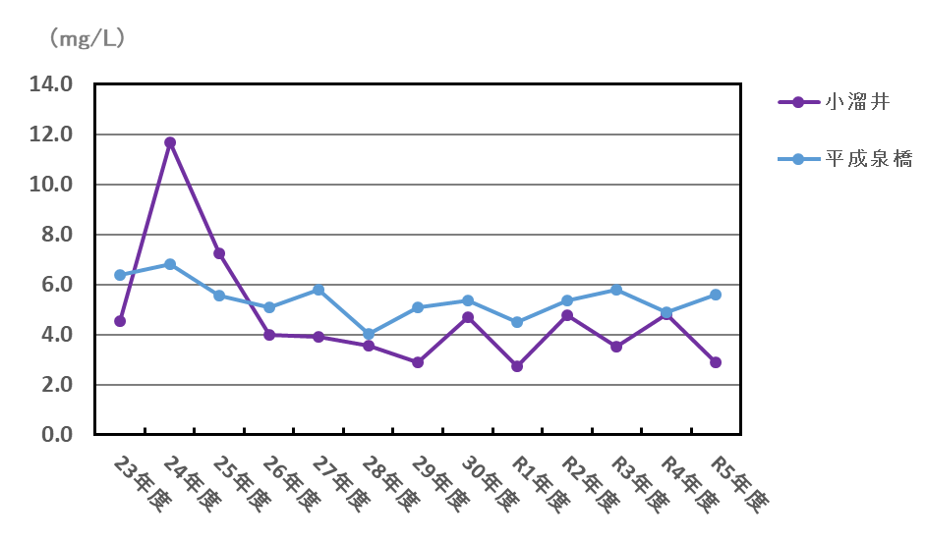

資料１７ 隅田川水系浄化対策連絡協議会調査結果
資17-1 隅田川水系図（橋名は採水地点）
資17-2 ＢＯＤ縦断変化

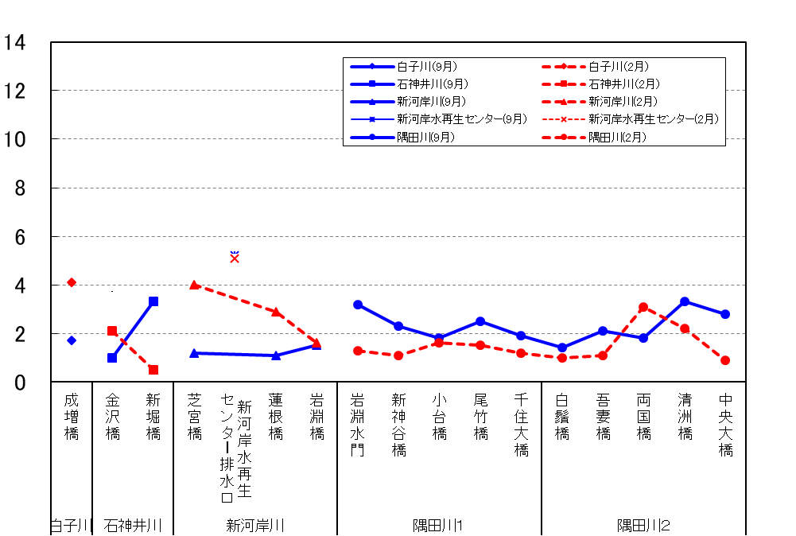
（㎎/ℓ）
＊
＊

資17-3 第1回合同水質調査結果
採水日 令和5年9月6日 水曜日 前日天候 晴 満潮 9:09, 20:02 干潮 2:25, 13:25 （潮位：東京検潮所）
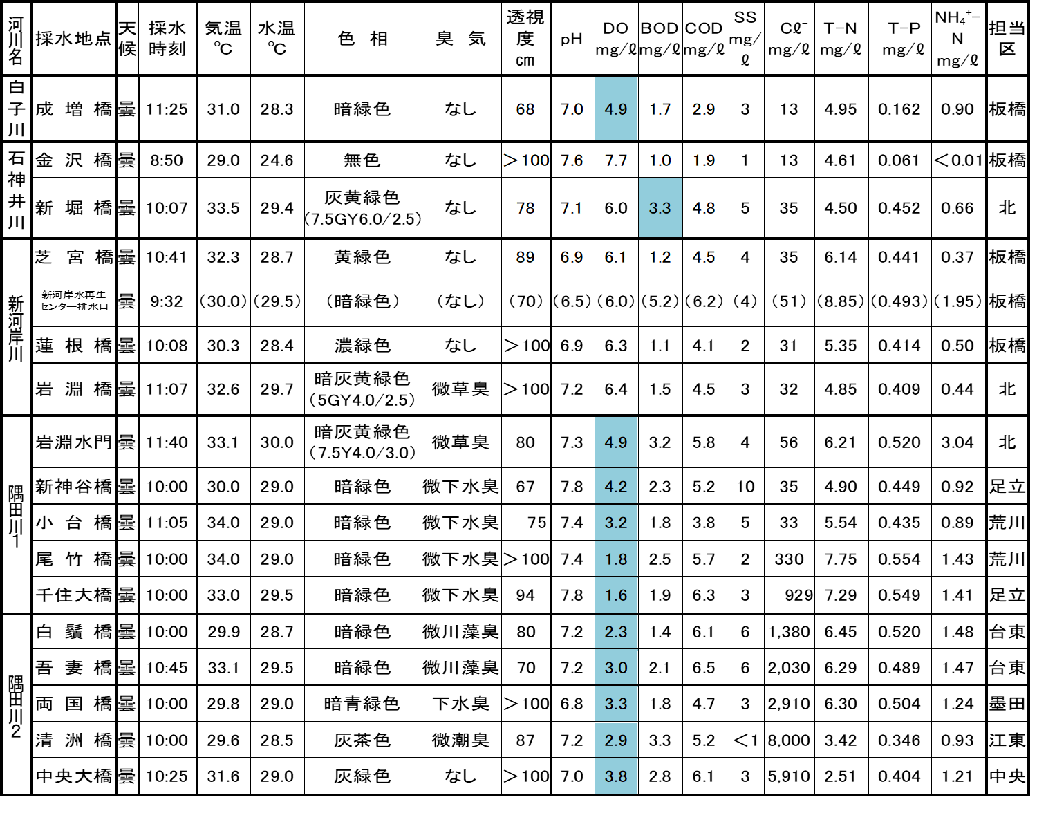

資17-4 第２回合同水質調査結果

採水日 令和6年2月1日木曜日 前日天候 晴 満潮 8:13, 20:17 干潮 2:26, 14:55 （潮位：東京検潮所）
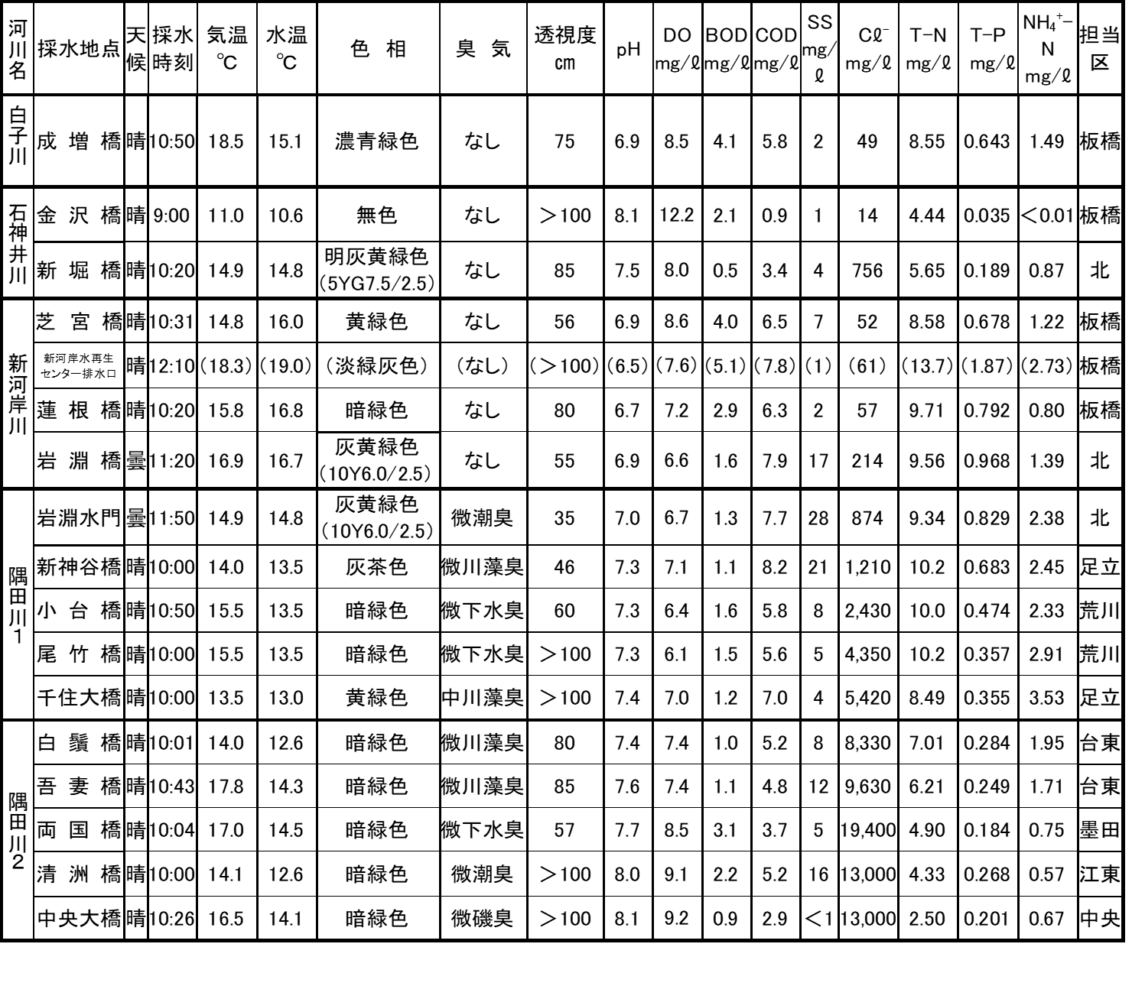
資料１８ 騒音・振動に関する基準
資18-1 騒音の環境基準（H10.9.30 環境庁告示第64号） （単位：dB）
地域の  類型 | 該 当 地 域  平成24年4月1日足立区告示第157号 | 一般地域 |  | 道路に面する地域
地域の  類型 | 該 当 地 域  平成24年4月1日足立区告示第157号 |  |  | 2車線以上 |  | 幹線道路
地域の  類型 | 該 当 地 域  平成24年4月1日足立区告示第157号 | 6～22時 | 22～6時 | 6～22時 | 22～6時 | 6～22時 | 22～6時
Ａ | 都市計画法第９条第１項から第４項までに定められた第一・第二種低層住居専用地域、第一・第二種中高層住居専用地域並びにこれらの接する地先及び水面 | 55以下 | 45以下 | 60以下 | 55以下 | 70以下 | 65以下
Ｂ | 都市計画法第９条第５項から第７項までに定められた第一・第二種住居地域、準住居地域及び都市計画法第８条第１項第１号の規定により用途地域の定められていない地域並びにこれらに接する地先及び水面 | 55以下 | 45以下 | 65以下 | 60以下 | 70以下 | 65以下
Ｃ | 都市計画法第９条第８項から第１１項までに定められた近隣商業地域、商業地域、準工業地域及び工業地域並びにこれらに接する地先及び水面 | 60以下 | 50以下 | 1車線以上 |  | 70以下 | 65以下
 |  |  |  | 65以下 | 60以下 | 70以下 | 65以下
※足立区の区域。ただし、都市計画法（昭和４３年法律第１００号）第８条第１項第１号の規定による工業専用地域を除く。
資18-2 自動車騒音要請限度（H12.12.15 総理府令第15号）(H12.3.15 都告示第279号)
（注１）区域Ａは、専ら住居の用に供される区域、区域Ｂは、主として住居の用に供される区域、区域Ｃは相当数の住居と併せて商業工業の用に供される区域をいいます。
（注２）幹線道路とは、国道、都道、４車線以上の区道および高速道路等をいいます。区域Ａ・Ｂ・Ｃのうち、幹線道路に近接する区域に該当した場合には、幹線道路の限度が適用されます。

区 域 の 区 分 | 車 線 数 | 限度（単位：ｄＢ）
区 域 の 区 分 | 車 線 数 | 昼 間  6～22時 | 夜 間  22～6時
区 域 Ａ | １車線 | 65 | 55
区 域 Ａ | ２車線以上 | 70 | 65
区 域 Ｂ | １車線 | 65 | 55
区 域 Ｂ | ２車線以上 | 75 | 70
区 域 Ｃ | １車線以上 | 75 | 70
幹線道路に近接する区域 | － | 75 | 70
資18-3 自動車振動要請限度（S52.3.30 都告示第242号）（単位：dB）
時 間  地 域 |  | 昼 間 | 夜 間
第一種  区域 | 第一種低層住居専用地域  第二種低層住居専用地域  第一種中高層住居専用地域  第二種中高層住居専用地域  第一種住居地域  第二種住居地域  準住居地域 | ６５  （8～19時) | ６０  （19～8時）
第二種区域 | 近隣商業地域  商業地域  準工業地域  工業地域 | ７０  （8～20時) | ６５  （20～8時）
資18-4 工場・指定作業場に係る騒音の規制基準（環境確保条例） (単位：dB)
区 域 の 区 分  23時  6時 |  | 時 間 の 区 分  8時  19時  6時
 | あてはめ地域 |  | 朝 | 昼間 | 夕 |  | 夜間
第一種区域 | 第一種低層住居専用地域  第二種低層住居専用地域  ＡＡ地域  前号に接する地先及び水面 |  | ４０ | ４５ | ４０ |  | ４０
第二種区域 | 第一種中高層住居専用地域  第二種中高層住居専用地域  第一種住居地域  第二種住居地域  準住居地域  無指定地域（第一、三、四種区域を除く） |  | ４５ | ５０ | ４５  20時 |  | ４５
第三種区域 | 近隣商業地域  商業地域  準工業地域  前号に接する地先及び水面 |  | ５５ | ６０ |  | ５５ | ５０
第四種区域 | 工業地域 |  | ６０ | ７０ |  | ６０ | ５５
ただし、第二種区域、第三種区域又は第四種区域の区域内に所在する学校、保育所、病院、診療所、図書館、老人ホームおよび認定こども園の敷地の周囲おおむね50ｍの区域内における基準は、当該値から5dBを減じた値とする。

資18-5 工場・指定作業場に係る振動の規制基準（環境確保条例） （単位：dB）
区 域 の 区 分  8時 |  | 時 間 の 区 分  19時  8時
 | あてはめ地域 |  | 昼間 | 夜間
第一種区域 | 第一種低層住居専用地域  第二種低層住居専用地域  第一種中高層住居専用地域  第二種中高層住居専用地域  第一種住居地域  第二種住居地域  準住居地域  無指定地域 |  | ６０  20時 | ５５
第二種区域 | 近隣商業地域  商業地域  準工業地域  工業地域  前号に接する地先及び水面 |  | ６５ |  | ６０
ただし、第二種区域、第三種区域又は第四種区域の区域内に所在する学校、保育所、病院、診療所、図書館、老人ホームおよび認定こども園の敷地の周囲おおむね50ｍの区域内における基準は、当該値から5dBを減じた値とする。

資18-6 騒音・振動のめやす
(1) 騒音のめやす
0 |  |  |  | 20 |  | 30 |  | 40 |  | 50 |  | 60 |  | 70 |  | 80 |  | 90 |  | 100 |  | 110 |  | 120 |  | 130 |  | dB
（最大可聴音）
飛行機のエンジンの近く
ヘリコプターのそば
電車が通るガード下
大声・犬の鳴き声
地下鉄の車内
騒々しい街頭
普通の会話
静かな事務所内
静かな住宅地
郊外の深夜・ささやき声
木の葉のふれあう音
（最小可聴音）
(2) 振動のめやす
50 |  | 60 |  | 70 |  | 80 |  | 90 |  | 100 |  | dB
棚にある食器類、書棚の本が落ちることがある。座りの悪い置物が倒れる
棚にある食器類が音を立てる。座りの悪い置物が倒れることがある
棚にある食器類が音を立てることがある
一般の人が感じ、電灯などの吊り下げ物がわずかに揺れる
静止している人だけが感ずる
人体に感じない程度
（無 感） （微 震） （軽 震） （弱 震） （中 震） （強 震）

資料１９ 主要幹線道路騒音調査（リンク調査）結果
№ | 道路名  （通称名） | 調査地点 | 調査月日 | 車線数 | 騒音レベル |  | 環境基準 |  | 要請限度
 |  |  |  |  | 昼 | 夜 | 昼 | 夜 | 昼 | 夜
１ | 都道３１８号  環状七号線  （環七通り） | 新田2-4 | 11/30～12/1 | ４ | 70 | 69 | 70 | 65 | 75 | 70
2 | 都道３０７号  王子金町江戸川線  （環七通り） | 大谷田4-1 | 11/27～11/28 | ４ | 70 | 68
3 | 一般国道４号線  （日光街道） | 千住河原町10 | 10/31～11/1 | ７ | 73 | 71
4 | 一般国道４号線  （日光街道） | 中央本町1-5 | 10/31～11/1 | ４ | 69 | 69
5 | 一般国道４号線  （日光街道） | 西保木間1-15 | 11/27～11/28 | ４ | 73 | 72
6 | 都道３０７号  王子金町江戸川線 | 西新井本町2-3 | 11/7～11/8 | ２ | 63 | 58
7 | 都道４５０号  新荒川葛西堤防線  （補助１１３号線） | 本木南町2 | 11/7～11/8 | ４+高速 | 69 | 66
8 | 都道３１４号  言問大谷田線  （補助１０９号線） | 綾瀬3-12 | R6/2/13～2/14 | ２ | 62 | 57
9 | 都道３０８号  千住小松川葛西  沖線  （補助１４０号線） | 綾瀬1-11 | 11/20～11/21 | ２+高速 | 64 | 62

資料２０ 自動車騒音常時監視調査結果
資20–1 対象道路、測定地点及び騒音レベル・面的評価
№ | 道路名 | 区間起点 | 区間終点 | 測定地点 | 騒音測定結果 |  | 面的評価対象戸数(戸) | 昼間 |  | 夜間
 |  |  |  |  | Ｌeq（dB） |  | 面的評価対象戸数(戸) | 環境基準達成 |  | 環境基準達成
 |  |  |  |  | 昼 | 夜 | 面的評価対象戸数(戸) | 戸 | ％ | 戸 | ％
1 | 高速６号三郷線 | 加平2-1 | 神明1-13 | 神明南1-11 | 66 | 64 | 703 | 496 | 70.6 | 397 | 56.5
2 | 高速中央環状線 | 宮城 | 宮城2-12 | 宮城2-12 | 69 | 68 | 128 | 21 | 16.4 | 1 | 0.8
3 | 高速川口線 | 鹿浜5 | 加賀2 |  | - | - | 161 | 135 | 83.9 | 135 | 83.9
4 | 高速川口線 | 加賀2 | 加賀2-31 |  | - | - | 249 | 186 | 74.7 | 155 | 62.2
5 | 高速川口線 | 加賀2-31 | 入谷 | 入谷7-19 | 71 | 68 | 291 | 238 | 81.8 | 197 | 67.7
6 | 主要都道王子  金町江戸川線 | 島根1-1 | 西加平 | 西加平2-1 | 67 | 66 | 1,257 | 1,253 | 99.7 | 1,189 | 94.6
7 | 主要都道  環状7号線 | 東和4-24 | 中川4-27 | 中川4-16 | 71 | 69 | 765 | 679 | 88.8 | 628 | 82.1
8 | 一般都道  東京鳩ケ谷線 | 入谷1 | 入谷9-18 | 入谷9-15 | 61 | 55 | 64 | 63 | 98.4 | 63 | 98.4
9 | 一般都道  新荒川堤堤防線 | 宮城 | 千住元町 |  | - | - | 1,447 | 1,355 | 93.6 | 1,227 | 84.8
10 | 一般都道  新荒川堤堤防線 | 柳原 | 千住曙町 |  | - | - | 280 | 280 | 100.0 | 280 | 100.0
11 | 一般都道  新荒川堤堤防線 | 千住元町 | 千住曙町9 | 千住緑町2-1 | 65 | 61 | 4,292 | 4,265 | 99.4 | 4,206 | 98.0
12 | 一般都道  白山小台線 | 小台 | 小台 | 小台2-1 | 66 | 61 | 288 | 286 | 99.3 | 286 | 99.3
 | 合 計 |  |  |  |  |  | 9,764 | 9,147 | 93.7 | 8,670 | 88.8
※ №3・4・9・10 は、区間内の騒音測定を実施せず、他の評価区間における騒音測定結果を準用する方法を用いた。
※ 昼間：6～22時、夜間：22～6時
※ 合計の戸数は、各評価区間で重複している戸数を修正した戸数を計上
※ 環境基準達成率については、小数点以下第2位を四捨五入した。

資20–2 自動車交通量、走行速度、道路振動レベル

№ | 道路名 | 測定地点 | 自動車交通量 |  | 走行速度(km/h) |  | 振動測定結果
№ | 道路名 | 測定地点 | （台／ｈ） |  |  |  | Ｌ10 (dB)
№ | 道路名 | 測定地点 | 昼間 | 夜間 | 昼間 | 夜間 | 昼間 | 夜間
1 | 高速６号三郷線 | 神明南1-11 | 4,417 | 2,004 | - | - | 45 | 42
2 | 高速中央環状線 | 宮城2-12 | 4,007 | 1,558 | - | - | 45 | 44
3 | 高速川口線 |  | - | - | - | - | - | -
4 | 高速川口線 |  | - | - | - | - | - | -
5 | 高速川口線 | 入谷7-19 | 4,119 | 1,605 | - | - | 47 | 45
 | （併設道路)一般都道東京鳩ケ谷線 |  | 1,288 | 359 | 46.5 | 46.0 | - | -
6 | 主要都道王子  金町江戸川線 | 西加平2-1 | 2,443 | 828 | 42.5 | 45.5 | 35 | 32
7 | 主要都道  環状7号線 | 中川4-16 | 2,211 | 704 | 45.0 | 48.5 | 49 | 46
8 | 一般都道  東京鳩ケ谷線 | 入谷9-15 | 271 | 62 | 45.5 | 51.5 | 42 | 36
9 | 一般都道  新荒川堤堤防線 |  | - | - | - | - | - | -
10 | 一般都道  新荒川堤堤防線 |  | - | - | - | - | - | -
11 | 一般都道  新荒川堤堤防線 | 千住緑町2-1 | 788 | 226 | 38.5 | 42.0 | 40 | 34
12 | 一般都道  白山小台線 | 小台2-1 | 566 | 110 | 37.5 | 40.5 | 38 | 33

※ №3・4・9・10 は、区間内の交通量調査・速度測定・振動測定を実施していない。
※ №1・2 は、速度測定については未実施である。

資料２１ 認可届出等事務処理状況
資21-1 東京都環境確保条例に基づく事務処理状況（令和5年度）
項目（根拠条項） |  | 件数
工  場 | 工場設置認可申請受理（８１条） | 13
工  場 | 工場設置認可（８１条） | 13
工  場 | 工場設置認定（８４条２項） | 8
工  場 | 工場変更認可申請受理（８２条１項） | 30
工  場 | 工場変更認可（８２条１項） | 30
工  場 | 工場変更認定（８４条２項） | 31
工  場 | 現況届（８６条） | 2
工  場 | 事故届（９８条） | 9
工  場 | 氏名等変更届（８７条） | 66
工  場 | 廃止届（８７条） | 43
工  場 | 承継届（８８条３項） | 12
工  場 | 公害防止管理者適任（解任）届（１０５条２項） | 2
工  場 | 地下水揚水量報告（９７条） | 29
工  場 | 土壌汚染状況調査報告（１１６条、１１６条の２） | 10
工  場 | 調査猶予確認申請・確認事項変更届（１１６条） | 0
工  場 | 土壌地下水汚染対策計画書、指示・命令、完了届（１１６条、１１６条の２） | 3
工  場 | 汚染拡散防止計画書・完了届（１１６条の３） | 9
工  場 | 化学物質使用量等報告（１１０条） | 66
工  場 | 化学物質管理方法書受理（１１１条） | 4
工  場 | 改善勧告（１００条） | 0
工  場 | 改善命令（１０２条１項） | 0
工  場 | 工場立入件数（１５２条） | 56
工  場 | 改善指示件数（１５２条） | 0
工  場 | 苦情受付件数（発生源別） | 65
工  場 | 苦情処理件数（発生源別） | 68
指定作業場 | 指定作業場設置届（８９条） | 19
指定作業場 | 指定作業場変更届（９０条） | 12
指定作業場 | 氏名等変更届（９３条で準用する８７条） | 22
指定作業場 | 廃止届（９３条１項で準用する８７条） | 21
指定作業場 | 承継届（９３条２項で準用する８８条３項） | 13
指定作業場 | 地下水揚水量報告（９７条） | 23
指定作業場 | 土壌汚染状況調査報告（１１６条、１１６条の２） | 2
指定作業場 | 調査猶予確認申請・確認事項変更届（１１６条） | 2
指定作業場 | 土壌地下水汚染対策計画書、指示・命令、完了届（１１６条、１１６条の２） | 0
指定作業場 | 汚染拡散防止計画書・完了届（１１６条の３） | 0
指定作業場 | 化学物質使用量等報告（１１０条） | 61
指定作業場 | 化学物質管理方法書受理（１１１条） | 3
指定作業場 | 改善勧告（１００条） | 0
指定作業場 | 改善命令（１０２条１項） | 0
指定作業場 | 指定作業場立入件数（１５２条） | 20
指定作業場 | 改善指示件数（１５２条） | 0
指定作業場 | 苦情受付件数（発生源別） | 10
指定作業場 | 苦情処理件数（発生源別） | 14
その他発生源 | 地下水揚水量報告（１３５条） | 57
その他発生源 | 改善勧告・改善命令（１２５条） | 0
その他発生源 | 立入件数（１５２条） | 3
その他発生源 | 苦情受付件数（発生源別） | 375
その他発生源 | 苦情処理件数（発生源別） | 393
資21-2 法律に基づく特定施設の届出（令和5年度）
項 目 |  | 件 数
騒音規制法
 | 特定施設設置届 | 8
 | 特定施設変更届 | 7
 | 特定施設全廃届 | 13
 | 計 | 28
振動規制法
 | 特定施設設置届 | 4
 | 特定施設変更届 | 5
 | 特定施設全廃届 | 14
 | 計 | 23
 | 合 計 | 51

資21-3 特定建設作業の届出（令和5年度）
作 業 の 種 類 |  | 件 数
騒音規制法
 | 杭打ち機等を使用する作業 | 28
 | びょう打ち機を使用する作業 | 0
 | さく岩機を使用する作業 | 419
 | 空気圧縮機を使用する作業 | 14
 | コンクリートプラントを使用する作業 | 0
 | バックホウを使用する作業 | 17
 | トラクターショベルを使用する作業 | 0
 | ブルドーザーを使用する作業 | 0
 | 計 | 478
振動規制法
 | 杭打ち機等を使用する作業 | 30
 | 鋼球を使用して破壊する作業 | 0
 | 舗装版破砕機を使用する作業 | 0
 | ブレーカーを使用する作業 | 289
 | 計 | 319
 | 合 計 | 797

資料２２ 認可工場
資22-1 町丁別認可工場数（令和6年3月31日現在）
町丁名 | 工場数 | 町丁名 | 工場数
青井1～6 | 52 | 東綾瀬1～3 | 7
足立1～4 | 68 | 東伊興1～4 | 9
綾瀬1～7 | 43 | 一ツ家1～4 | 18
伊興1～5 | 10 | 東保木間1，2 | 13
伊興本町1,2 | 2 | 平野1～3 | 18
入谷1～9 | 219 | 東六月町 | 7
梅田1～8 | 193 | 保木間1～5 | 48
梅島1～3 | 79 | 保塚町 | 11
扇1～3 | 143 | 堀之内1，2 | 46
大谷田1～5 | 22 | 南花畑1～5 | 51
興野1，2 | 59 | 六木1～4 | 23
加賀1，2 | 8 | 本木1，2 | 69
加平1～3 | 20 | 本木北町 | 17
北加平町 | 12 | 本木西町 | 22
栗原1～4 | 9 | 本木東町 | 21
江北1～7 | 84 | 本木南町 | 30
弘道1，2 | 13 | 谷中1～5 | 17
古千谷1，2 | 2 | 谷在家1～3 | 15
古千谷本町1～4 | 9 | 六月1～3 | 11
佐野1，2 | 5 | 六町1～4 | 28
皿沼1～3 | 20 | 新田1～3 | 72
鹿浜1～8 | 90 | 小台1，2 | 122
島根1～4 | 30 | 宮城1，2 | 93
神明南1，2 | 24 | 千住東1，2 | 22
神明1～3 | 23 | 千住曙町 | 23
関原1～3 | 134 | 千住旭町 | 11
竹の塚1～7 | 18 | 千住関屋町 | 19
辰沼1，2 | 27 | 日ノ出町 | 20
中央本町1～5 | 75 | 柳原1，2 | 62
椿1，2 | 14 | 千住大川町 | 17
東和1～5 | 19 | 千住河原町 | 11
舎人1～6 | 24 | 千住寿町 | 13
中川1～5 | 29 | 千住桜木1，2 | 11
西綾瀬1～4 | 16 | 千住龍田町 | 20
西新井本町1～5 | 50 | 千住橋戸町 | 14
西加平1，2 | 8 | 千住緑町1～3 | 85
西伊興1～4（西伊興町含） | 31 | 千住宮元町 | 17
西新井栄町1～3 | 19 | 千住元町 | 20
西新井1～7 | 46 | 千住柳町 | 5
西竹の塚1，2 | 3 | 千住1～5 | 27
西保木間1～4 | 27 | 千住中居町 | 8
花畑1～8 | 32 | 千住仲町 | 12
 |  | 総工場数 | 2,993

50音カナ順（ただし、新田・小台・宮城地域及び千住地域はまとめています）

資22-2 業種別認可工場数の割合（令和6年3月31日現在）
大分類(工場数) | 中分類(工場数)
製造業(2343) | 食料品製造業(106)、木材・木製品製造業(95)、  家具・装備品製造業(124)、パルプ・紙・紙加工品製造業(115)、  印刷・同関連業(142)、プラスチック製品製造業(114)、  なめし革・同製品・毛皮製品製造業(81)、金属製品製造業(658)、  一般機械器具製造業(268)、電気機械器具製造業(64)、  輸送用機械器具製造業(94)、精密機械器具製造業(90)、  上記以外の製造業(392)
電機・ガス  熱供給水道業 | 該当なし
情報通信業 | 該当なし
運輸業(8) | 鉄道業(3)、道路旅客運送業(3)、道路貨物運送業(1)、運輸に附帯するサービス業(1)
卸売業・小売業(90) | 建築材料,鉱物・金属材料等卸売業(67)、  その他の卸売業・小売業(23)
金融業・保険業 | 該当なし
不動産業 | 該当なし
飲食店 | 該当なし
医療、福祉(1) | 医療業(1)
教育、学習支援業 | 該当なし
複合サービス事業 | 該当なし
サービス業(550) | 廃棄物処理業(99)、自動車整備業(396)、  上記以外のサービス業(55)
公務(1) | 地方公務(1)

※日本標準産業分類(平成14年[2002年]3月改定)参照

資22-3 作業場面積別認可工場数の割合（令和6年3月31日現在）
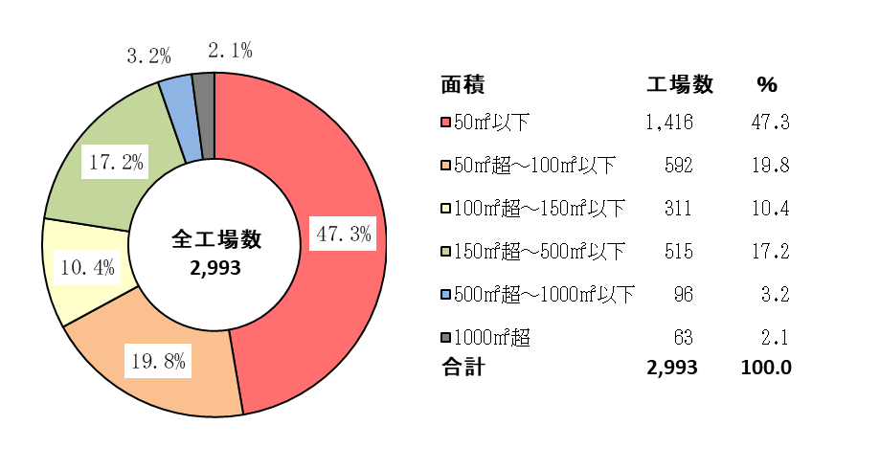

資22-4 従業員数別認可工場数の割合（令和6年3月31日現在）
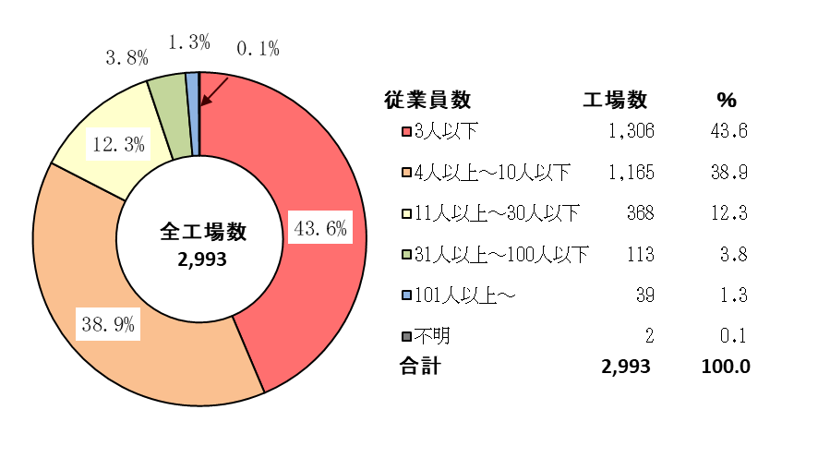

資料２３ 指定作業場
指定作業場数（令和6年3月31日現在）
指定作業場の種類 （環境確保条例 別表第二） | 事業場数
１ レディミクストコンクリート製造場 | 0
２ 自動車駐車場 | 492
３ 専用自動車ターミナル | 3
４ ガソリンスタンド、液化石油ガススタンド及び天然ガススタンド | 65
５ 自動車洗車場 | 18
６ ウエスト・ストラップ処理場 | 20
７ 廃棄物の積替え場所又は保管場所 | 79
８ セメントサイロ | 0
９ 材料置場 | 44
10 死亡獣畜取扱場 | 0
11 と畜場 | 0
12 畜舎 | 0
13 青写真の作成の用に供する施設を有する作業場 | 0
14 工業用材料薬品の小分けの用に供する施設 | 2
15 臭化メチル等の有害ガスを使用する食物の燻蒸場 | 0
16 めん類製造場 | 17
17 豆腐又は煮豆製造場 | 82
18 砂利採取場 | 0
19 洗濯施設を有する事業場 | 144
20 廃油処理施設を有する事業場 | 0
21 汚泥処理施設を有する事業場 | 0
22 し尿処理施設を有する事業場 | 8
23 工場・作業場等から排出される汚水の処理施設を有する事業場 | 0
24 下水処理場 | 2
25 暖房用熱風炉を有する事業場 | 0
26 ボイラーを有する事業場 | 42
27 ガスタービン、ディーゼル機関、ガス機関、又はガソリン機関を有する事業場 | 7
28 焼却炉を有する事業場 | 8
29 冷暖房設備・水洗便所又は洗車設備用に供する揚水施設を有する事業場  及び公衆浴場で揚水施設を有する事業場 | 3
30 水道施設、工業用水道施設、又は自家用工業用水道の施設のうち、  浄水施設に供する沈殿施設又はろ過施設を有する事業場 | 0
31 病院（病床数300以上を有するもの） | 1
32 科学技術に関する研究、試験、検査を行う事業場 | 12
合計 | 1,049

資料２４ 公害相談
資24-1 公害相談受付件数の推移（令和5年度）

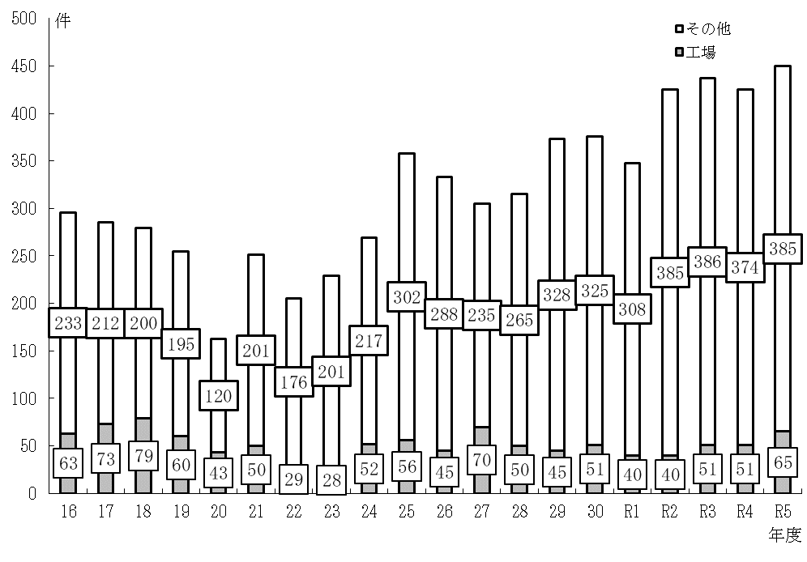

資24-2 主要公害現象別相談受付件数の推移（令和5年度）
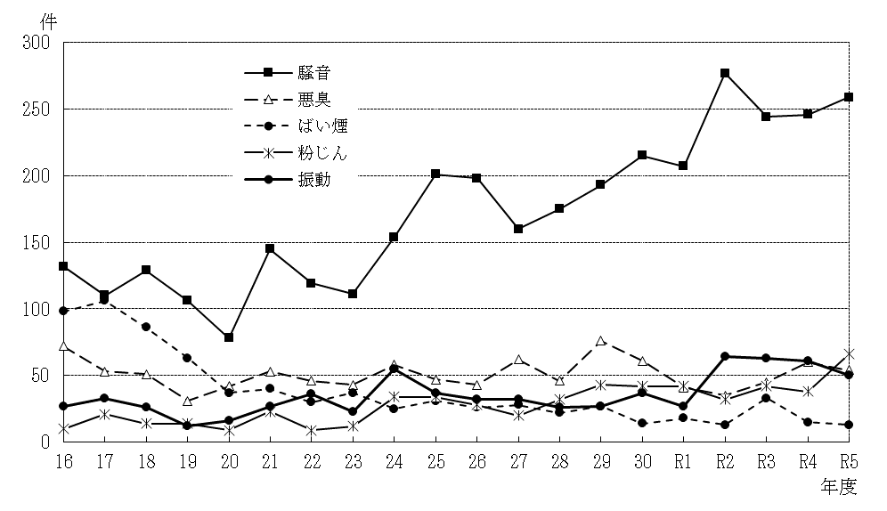

資24-3 発生源の用途地域別相談受付件数の割合（令和5年度）

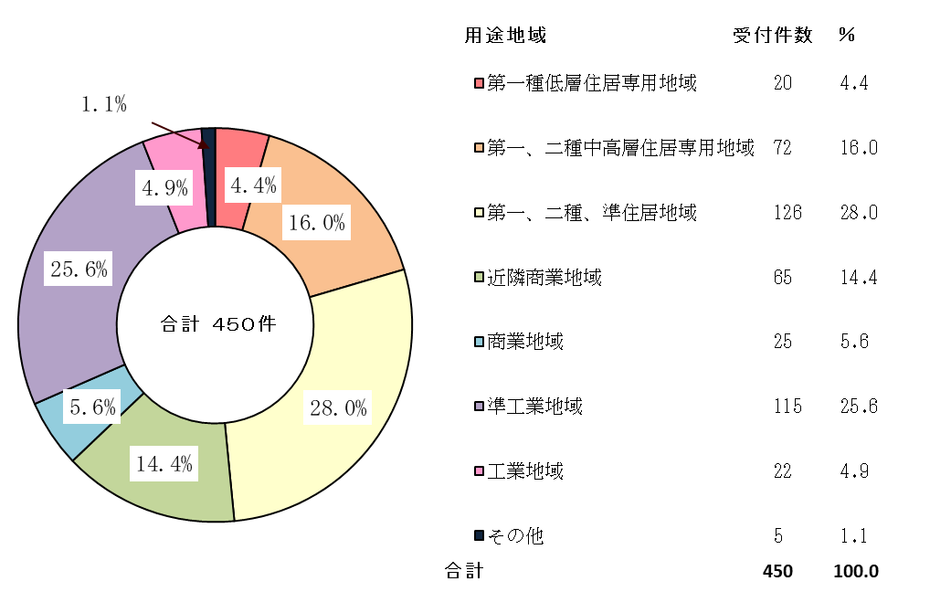

資24-4 公害現象別相談受付件数・処理件数（令和5年度）
現象 | 受付 | 処理
ばい煙 | 13 | 16
粉じん | 66 | 71
有害ガス | 0 | 0
悪臭 | 54 | 72
汚水 | 0 | 0
騒音 | 259 | 261
振動 | 50 | 48
地盤沈下 | 1 | 1
土壌汚染 | 0 | 0
その他 | 7 | 6
件数 | 450 | 475

資24-5 工場に係る業種別・現象別相談受付件数（令和5年度）
公 害 現 象 |  | ばい煙 | 粉じん | 有害ガス | 悪臭 | 汚水 | 騒音 | 振動 | 地盤沈下 | 土壌汚染 | その他 | 合計
製造業 | １食料品・たばこ製造業 |  |  |  | 7 |  | 3 |  |  |  |  | 10
製造業 | ２繊維工業 |  |  |  |  |  |  |  |  |  |  | 0
製造業 | ３衣料・その他の繊維製品製造業 |  |  |  |  |  |  |  |  |  |  | 0
製造業 | ４木材・木製品製造業 |  |  |  |  |  |  |  |  |  |  | 0
製造業 | ５家具・装備品製造業 |  |  |  | 1 |  |  |  |  |  |  | 1
製造業 | ６パルプ・紙・紙加工品製造業 |  | 1 |  |  |  | 1 | 1 |  |  |  | 3
製造業 | ７出版・印刷・同関連産業 |  |  |  |  |  | 1 |  |  |  |  | 1
製造業 | ８化学工業 |  |  |  |  |  |  |  |  |  |  | 0
製造業 | ９石油製品・石炭製品製造業 |  |  |  |  |  |  |  |  |  |  | 0
製造業 | 10プラスチック製品製造業 |  |  |  | 3 |  | 2 |  |  |  |  | 5
製造業 | 11ゴム製品製造業 |  |  |  |  |  |  |  |  |  |  | 0
製造業 | 12なめし皮・同製品・毛皮製造業 |  |  |  |  |  |  |  |  |  |  | 0
製造業 | 13窯業・土石製品製造業 |  | 2 |  |  |  |  |  |  |  |  | 2
製造業 | 14鉄鋼業 |  |  |  |  |  | 2 | 2 |  |  | 1 | 5
製造業 | 15非鉄金属製造業 |  |  |  |  |  |  |  |  |  |  | 0
製造業 | 16金属製品製造業 |  |  |  | 1 |  | 7 | 1 |  |  |  | 9
製造業 | 17一般機械器具製造業 |  |  |  |  |  |  |  |  |  |  | 0
製造業 | 18電気機械器具製造業 |  |  |  |  |  | 1 |  |  |  |  | 1
製造業 | 19輸送用機械器具製造業 |  |  |  |  |  |  |  |  |  |  | 0
製造業 | 20精密機械器具製造業 |  |  |  |  |  |  |  |  |  |  | 0
製造業 | 21その他の製造業 |  |  |  |  |  | 1 |  |  |  |  | 1
建設材料、鉱物・金属材料等卸売業 |  |  |  |  |  |  |  |  |  |  |  | 0
その他の卸売業・小売業 |  |  |  |  |  |  |  |  |  |  |  | 0
サービス業 | 洗濯・理容・浴場業 |  |  |  | 1 |  | 3 |  |  |  |  | 4
サービス業 | 自動車整備業 |  | 1 |  |  |  |  | 1 |  |  | 1 | 3
サービス業 | その他の生活関連サービス業 |  |  |  |  |  |  |  |  |  |  | 0
その他 |  |  | 1 |  | 7 |  | 10 | 2 |  |  |  | 20
合計 |  | 0 | 5 | 0 | 20 | 0 | 31 | 7 | 0 | 0 | 2 | 65

資24-6 指定作業場に係る業種別・現象別相談受付件数（令和5年度）
公害現象 | ばい煙 | 粉じん | 有害ガス | 悪臭 | 汚水 | 騒音 | 振動 | 地盤沈下 | 土壌汚染 | その他 | 合計
１ ﾚﾃﾞｨﾐｸｽﾄｺﾝｸﾘｰﾄ製造場 |  |  |  |  |  |  |  |  |  |  | 0
２ 自動車駐車場 |  |  |  | 1 |  | 1 |  |  |  |  | 2
３ 専用自動車ターミナル |  |  |  |  |  |  |  |  |  |  | 0
４ ガソリンスタンド |  |  |  |  |  |  |  |  |  |  | 0
５ 自動車洗車場 |  |  |  |  |  | 1 |  |  |  |  | 1
６ ｳｪｽﾄｽｸﾗｯﾌﾟ処理場 |  |  |  |  |  |  |  |  |  |  | 0
７ 廃棄物保管積替場所 |  |  |  | 1 |  | 2 | 1 |  |  |  | 4
８ セメントサイロ |  |  |  |  |  |  |  |  |  |  | 0
９ 材料置場 |  |  |  |  |  | 1 |  |  |  |  | 1
10 へい獣処理場 |  |  |  |  |  |  |  |  |  |  | 0
11 と畜場 |  |  |  |  |  |  |  |  |  |  | 0
12 畜舎 |  |  |  |  |  |  |  |  |  |  | 0
13 青写真作業場 |  |  |  |  |  |  |  |  |  |  | 0
14 工業用材料薬品作業場 |  |  |  |  |  |  |  |  |  |  | 0
15 食物くん蒸場 |  |  |  |  |  |  |  |  |  |  | 0
16 めん類製造場 |  |  |  |  |  |  |  |  |  |  | 0
17 豆腐煮豆製造場 |  |  |  |  |  |  |  |  |  |  | 0
18 砂利採取場 |  |  |  |  |  |  |  |  |  |  | 0
19 洗濯事業場 |  |  |  |  |  |  |  |  |  |  | 0
20 廃油処理事業場 |  |  |  |  |  |  |  |  |  |  | 0
21 汚泥処理事業場 |  |  |  |  |  |  |  |  |  |  | 0
22 し尿処理事業場 |  |  |  |  |  |  |  |  |  |  | 0
23 汚水処理事業場 |  |  |  |  |  |  |  |  |  |  | 0
24 下水処理場 |  |  |  |  |  | 1 |  |  |  |  | 1
25 暖房用熱風炉 |  |  |  |  |  |  |  |  |  |  | 0
26 ボイラー | 1 |  |  |  |  |  |  |  |  |  | 1
28 焼却炉事業所 |  |  |  |  |  |  |  |  |  |  | 0
29 地下水揚水事業所 |  |  |  |  |  |  |  |  |  |  | 0
31 病院 |  |  |  |  |  |  |  |  |  |  | 0
32 研究機関 |  |  |  |  |  |  |  |  |  |  | 0
合計 | 1 | 0 | 0 | 2 | 0 | 6 | 1 | 0 | 0 | 0 | 10

資24-7 建設作業、一般に係る業種別現象別相談受付件数（令和5年度）
公害現象 |  |  | ばい煙 | 粉じん | 有害ガス | 悪臭 | 汚水 | 騒音 | 振動 | 地盤沈下 | 土壌汚染 | その他 | 合計
建設作業 | 特定建設作業 |  |  | 8 |  |  |  | 17 | 10 |  |  | 1 | 36
建設作業 | 指定建設作業 |  |  | 32 |  |  |  | 45 | 29 |  |  |  | 106
建設作業 | その他の建設作業 |  |  | 17 |  | 2 |  | 42 | 2 |  |  | 1 | 64
建設作業 | 合計 |  | 0 | 57 | 0 | 2 | 0 | 104 | 41 | 0 | 0 | 2 | 206
一  般 | 木工作業場 |  |  |  |  |  |  |  |  |  |  |  | 0
一  般 | その他の作業場 |  | 1 | 1 |  | 4 |  | 37 | 1 | 1 |  | 1 | 46
一  般 | 興行場・遊戯場 |  |  |  |  |  |  | 1 |  |  |  |  | 1
一  般 | 飲食店・喫茶店 |  | 1 |  |  | 8 |  | 34 |  |  |  | 1 | 44
一  般 | 商店・百貨店 |  |  |  |  | 1 |  | 6 |  |  |  |  | 7
一  般 | 学校・病院 |  |  |  |  |  |  | 4 |  |  |  |  | 4
一  般 | ビル・事務所 |  |  |  |  |  |  | 3 |  |  |  |  | 3
一  般 | 商業宣伝放送 |  |  |  |  |  |  | 1 |  |  |  |  | 1
一  般 | 交通機関 | 自動車 |  |  |  |  |  |  |  |  |  |  | 0
一  般 | 交通機関 | 航空機 |  |  |  |  |  |  |  |  |  |  | 0
一  般 | 交通機関 | その他の交通機関 |  |  |  |  |  | 1 |  |  |  |  | 1
一  般 | 一般家庭 |  | 4 | 1 |  | 13 |  | 11 |  |  |  |  | 29
一  般 | その他 |  | 6 | 2 |  | 4 |  | 21 |  |  |  | 1 | 34
一  般 | 合計 |  | 12 | 4 | 0 | 30 | 0 | 118 | 1 | 1 | 0 | 3 | 169

資24-8 深夜営業騒音に係る相談受付・処理件数（令和5年度）

発生源 | カラオケ等音響機器 | その他 | 合 計
受 付 | 27 | 6 | 33
処 理 | 24 | 4 | 28

